«УТВЕРЖДАЮ»

Заместитель Генерального директора
по правовому обеспечению и корпоративному развитию ПАО «ОАК»

Коносов С.Н.

________________________
м.п.

«____» ___________________ 2025 г.

ДОКУМЕНТАЦИЯ
по продаже посредством публичного предложения в электронной форме
акций АО «Газпром газораспределение Дальний Восток», находящихся в собственности ПАО «ОАК»
(Извещение о проведении Продажи)

Москва 2025 г.
СОДЕРЖАНИЕ ДОКУМЕНТАЦИИ ПО ПРОДАЖЕ
ОСНОВНЫЕ ТЕРМИНЫ И ОПРЕДЕЛЕНИЯ.
ЧАСТЬ I. ПРАВИЛА ПРОВЕДЕНИЯ ПРОДАЖИ.
РАЗДЕЛ I. ОБЩИЕ СВЕДЕНИЯ О ПРОДАЖЕ.
- Предмет продажи.
- Заключение Договора купли-продажи.
- Организатор, Собственник.
РАЗДЕЛ II. ДОКУМЕНТАЦИЯ.
- Ознакомление с Документацией.
- Изменение Документации, отказ от проведения Продажи.
РАЗДЕЛ III. УСЛОВИЯ УЧАСТИЯ В ПРОДАЖЕ.
- Требования, предъявляемые к лицам, изъявившим желание участвовать в Продаже.
РАЗДЕЛ IV. ЗАЯВКИ.
- Оформление Заявки.
- Порядок представления Заявок.
- Отзыв Заявки, порядок внесения изменений в Заявку.
- Срок действия Заявки.
- Документы, предоставляемые для участия в Продаже.
- Порядок Регистрации на электронной площадке.
РАЗДЕЛ V. РАССМОТРЕНИЕ КОМИССИЕЙ ЗАЯВОК И ПОРЯДОК ПРОВЕДЕНИЯ ПРОДАЖИ.
- Рассмотрение Комиссией Заявок и порядок проведения Продажи.
- Опубликование и размещение извещения об итогах Продажи.
РАЗДЕЛ VI. ПОРЯДОК РАЗРЕШЕНИЯ СПОРОВ.
- Порядок разрешения споров.
ЧАСТЬ II. ФОРМЫ ДОКУМЕНТОВ.
РАЗДЕЛ VII. ФОРМА ЗАЯВКИ.
РАЗДЕЛ VIII. ФОРМА ДОГОВОРА О ЗАДАТКЕ.
РАЗДЕЛ IX. ФОРМА ДОГОВОРА КУПЛИ-ПРОДАЖИ.

ОСНОВНЫЕ ТЕРМИНЫ И ОПРЕДЕЛЕНИЯ
Для целей настоящей Продажи применяются следующие основные термины и определения:

Продажа – торги, открытые по составу участников и по форме подачи предложений о цене Имущества, право приобретения которого принадлежит Участнику, предложившему в ходе торгов наиболее высокую цену, на котором подача Заявок и предложений производится только в электронной форме с помощью Электронной площадки. Такие торги начинаются с Цены первоначального предложения (Начальной (стартовой) цены Имущества) и ведутся с ее пошаговым понижением, пока один из Участников не подтвердит объявленную цену, тем самым выразив свое желание приобрести Имущество, являющееся Предметом продажи по объявленной цене. В случае если на соответствующем шаге понижения Участник подтвердил объявленную цену, между всеми Участниками проводится аукцион.
Предмет продажи – имущество, указанное в п. 1.1. Документации.
Эмитент – юридическое лицо, указанное в п. 1.2. Документации, акции которого являются Предметом продажи.
Собственник – лицо, указанное в п. 3.2. Документации.
Организатор – лицо, указанное в п. 3.1. Документации.
Лицо, осуществляющего учет прав на акции – лицо, указанное в п. 1.2.3. Документации.
Сайт Организатора в сети Интернет – www.rt-capital.ru.
Электронная площадка – Электронная торговая площадка, владельцем и оператором которой является ООО «ЭТП», размещенная на сайте в сети Интернет по адресу www.etprf.ru, посредством которой могут проводиться торги в электронной форме.
Комиссия – комиссия по проведению Продажи в составе не менее 5 (пяти) человек, созданная Организатором для проведения процедур по отчуждению Имущества.
Документация – настоящий комплект документов, разработанный Организатором и утвержденный Собственником, содержащий информацию о Предмете продажи, условиях и порядке его проведения, форму Заявки, проект договора о задатке и договора купли-продажи Имущества, а также иные условия проведения Продажи и подведения ее итогов.
Претендент – индивидуальный предприниматель, юридическое лицо или физическое лицо, претендующее на приобретение Имущества.
Заявка – документ, содержание которого соответствует условиям, установленным Документацией, поданный в срок, установленный Документацией (форма Заявки указана в Разделе VII Документации).
Участник – Претендент, признанный Комиссией Участником продажи.
Единственный участник – единственный Претендент, получивший статус Участника в соответствии с п. 13.7. Документации.
Победитель – Участник, предложивший на Продаже наиболее высокую цену Имущества.
Покупатель – индивидуальный предприниматель, физическое или юридическое лицо, признанное Победителем или Единственным участником.
Договор купли-продажи – договор купли-продажи Имущества, заключаемый Собственником (Продавцом) с Покупателем по итогам проведения Продажи, форма которого указана в Разделе IX Документации.
Регистрация на электронной площадке – процедура заполнения персональных данных и присвоения персональных идентификаторов в виде имени и пароля, необходимых для авторизации на Электронной площадке, при условии согласия с правилами пользования Электронной площадкой.
Открытая часть электронной площадки – раздел Электронной площадки, находящийся в открытом доступе, не требующий Регистрации на Электронной площадке для работы в нём.
Закрытая часть электронной площадки – раздел Электронной площадки, доступ к которому имеют только зарегистрированные на Электронной площадке Организатор и Участники, позволяющий пользователям Электронной площадки получить доступ к информации и выполнять определенные действия.
Личный кабинет – персональный рабочий раздел на Электронной площадке, доступ к которому может иметь только зарегистрированное на Электронной площадке лицо путем ввода через интерфейс сайта идентифицирующих данных (имени пользователя и пароля).
Электронный образ документа – электронная копия документа, выполненного на бумажном носителе, заверенная электронной подписью лица, имеющего право действовать от имени лица, направившего такую копию документа.
Электронный журнал – электронный документ, в котором Организатором посредством программных и технических средств Электронной площадки фиксируется ход проведения процедуры Продажи.
ЧАСТЬ I. ПРАВИЛА ПРОВЕДЕНИЯ ПРОДАЖИ
- ОБЩИЕ СВЕДЕНИЯ О ПРОДАЖЕ
- Предмет продажи
  - Предмет продажи: 400 (Четыреста) штук обыкновенных бездокументарных акций АО «Газпром газораспределение Дальний Восток», что составляет 0,1472385412 % уставного капитала Эмитента, находящиеся в собственности ПАО «ОАК» (далее – Имущество, акции).

Цена первоначального предложения (Начальная (стартовая) цена Имущества):
5 200 000 (Пять миллионов двести тысяч) рублей 00 копеек (НДС не облагается).
Величина снижения Цены первоначального предложения («шаг понижения»): 520 000 (Пятьсот двадцать тысяч) рублей 00 копеек.
Величина повышения цены, в случае перехода к проведению продажи с повышением цены («шаг продажи»): 130 000 (Сто тридцать тысяч) рублей 00 копеек.
Цена отсечения: 2 600 000 (Два миллиона шестьсот тысяч) рублей 00 копеек (НДС не облагается).
Сумма задатка для участия в Продаже: 520 000 (Пятьсот двадцать тысяч) рублей 00 копеек (НДС не облагается).
  - Сведения об Эмитенте:
Полное и сокращенное наименование, адрес Эмитента, данные государственной регистрации:
Полное наименование: Акционерное общество ««Газпром газораспределение Дальний Восток».
Сокращенное наименование: АО «Газпром газораспределение Дальний Восток».
Адрес: 680011, Хабаровский край, г. Хабаровск, ул. Брестская, д.51.
Данные государственной регистрации:
Основной государственный регистрационный номер – 1022701128317.
Идентификационный номер налогоплательщика – 2722010548.
Устав утвержден Решением годового общего собрания акционеров АО «Газпром газораспределение Дальний Восток» (протокол №1/2024 от 03.07.2024).
    - Виды деятельности/перечень основной продукции (работ, услуг) согласно уставу Эмитента (в соответствии с пунктами 6.1 – 6.3 Устава АО «Газпром газораспределение Дальний Восток»):
Эмитент является корпоративной коммерческой организацией, основной целью которой является извлечение прибыли.
Основными видами деятельности Эмитента являются:
Распределение газообразного топлива по газораспределительным сетям;
Техническое обслуживание и эксплуатация газораспределительных систем (техническое обслуживание и текущий ремонт газовых сетей и сооружений на них, газового оборудования котельных по заключенным договорам и др.).
Реализация сжиженного углеводородного газа;
Газификация, в том числе строительство объектов газоснабжения населенных пунктов, предприятий и организаций, выполнение строительно-монтажных работ, выполнение функций заказчика-застройщика, выполнение функций генподрядчика (подрядчика), оказание посреднических услуг в строительстве и др.;
Пуск газа, врезки в действующие газопроводы, строительство станций катодной защиты, наладка автоматики котельных, ремонт счетчиков, поверка приборов хранение и перевалка СУГ и др.;
Планирование, контроль и учет транспортировки газа по сетям газораспределительным;
Оперативно-диспетчерское управление сетями газораспределения;.
Обслуживание и ремонт внутридомового газового оборудования;
Разработка проектно-конструкторской документации на строительство и реконструкцию газовых сетей и других газовых объектов;
Сдача имущества в аренду;
Подготовка и повышение квалификации специалистов газовых хозяйств;
Изготовление газоиспользующего оборудования и газовых приборов и запасных частей для них;
Оптовая и розничная торговля;
Перевозка грузов и транспортно-экспедиционное обслуживание;
Выполнение мероприятий по гражданской обороне, предупреждению и ликвидации чрезвычайных ситуаций природного и техногенного характера, и обеспечению пожарной безопасности в соответствии с законодательством Российской Федерации;
Обучение работодателей и работников вопросам охраны труда.
Эмитент осуществляет деятельность, направленную на обеспечение экономической и информационной безопасности Эмитента, его филиалов и представительств, обеспечивает защиту объектов от противоправных посягательств.
Эмитен вправе также осуществлять любые другие виды деятельности, не запрещенные законодательством Российской Федерации.
Отдельными видами деятельности, перечень которых определяется законодательством Российской Федерации, Эмитент вправе заниматься только на основании специального разрешения (лицензии), членства в саморегулируемой организации и (или) свидетельства о допуске к определенному виду работ.
    - Размер уставного капитала Эмитента, общее количество и категории выпущенных акций:
Размер уставного капитала – 10 866 720 (Десять миллионов восемьсот шестьдесят шесть тысяч семьсот двадцать) рублей 00 копеек.
Общее количество и категории выпущенных акций:
238 187 (Двести тридцать восемь тысяч сто восемьдесят семь) обыкновенных именных бездокументарных акций.
Номинальная стоимость одной акции: 40 (Сорок) рублей.
Государственный регистрационный номер выпуска ценных бумаг – 1-02-30048-F.
Дата государственной регистрации выпуска ценных бумаг – 31.07.2001; дата присвоения регистрационного номера - 23.07.2003.
33 481 (Тридцать три тысячи четыреста восемьдесят одна) привилегированных акций типа А.
Номинальная стоимость одной акции: 40 (Сорок) рублей.
Государственный регистрационный номер выпуска ценных бумаг - 2-02-30048-F.
Дата государственной регистрации выпуска ценных бумаг – 31.07.2001; дата присвоения регистрационного номера - 23.07.2003.
    - Лицо, осуществляющего учет прав на акции: Акционерное общество «Специализированный регистратор — Держатель реестра акционеров газовой промышленности» (ОГРН: 1037739162240).
Адрес: 190098, г. Санкт-Петербург, вн. тер. г. муниципальный округ Адмиралтейский округ, б-р Конногвардейский, д.4, литера А, помещ. 73-Н.
    - Бухгалтерская отчетность Эмитента на 31.12.2024:

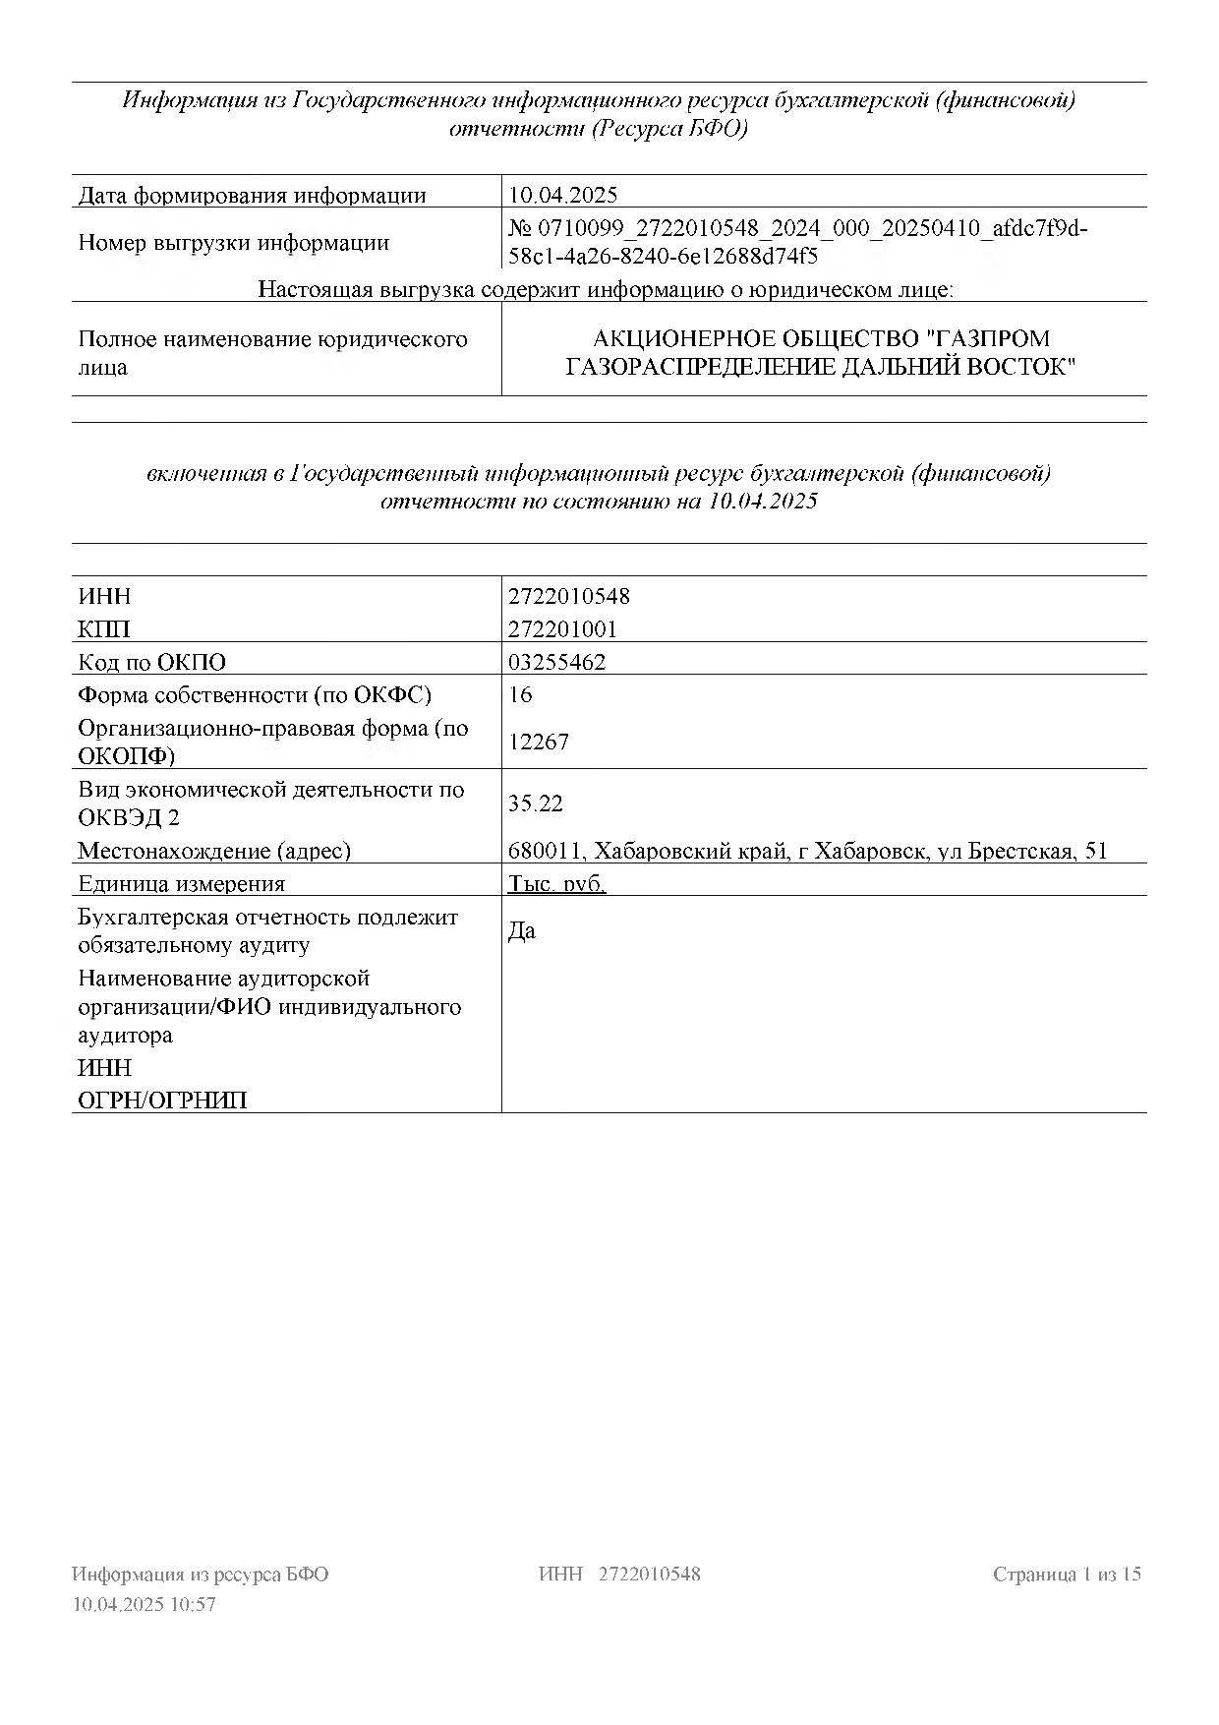
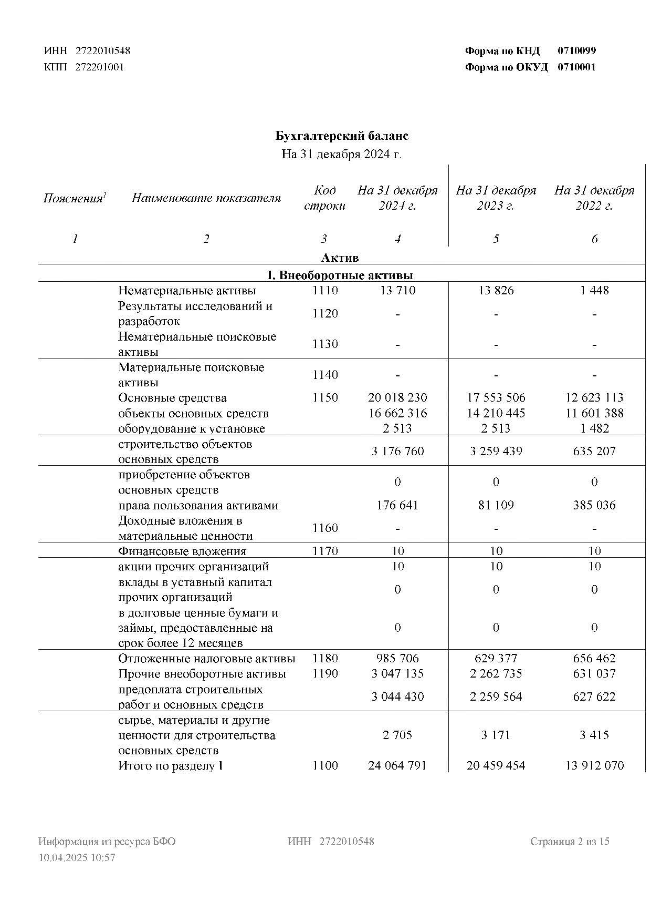
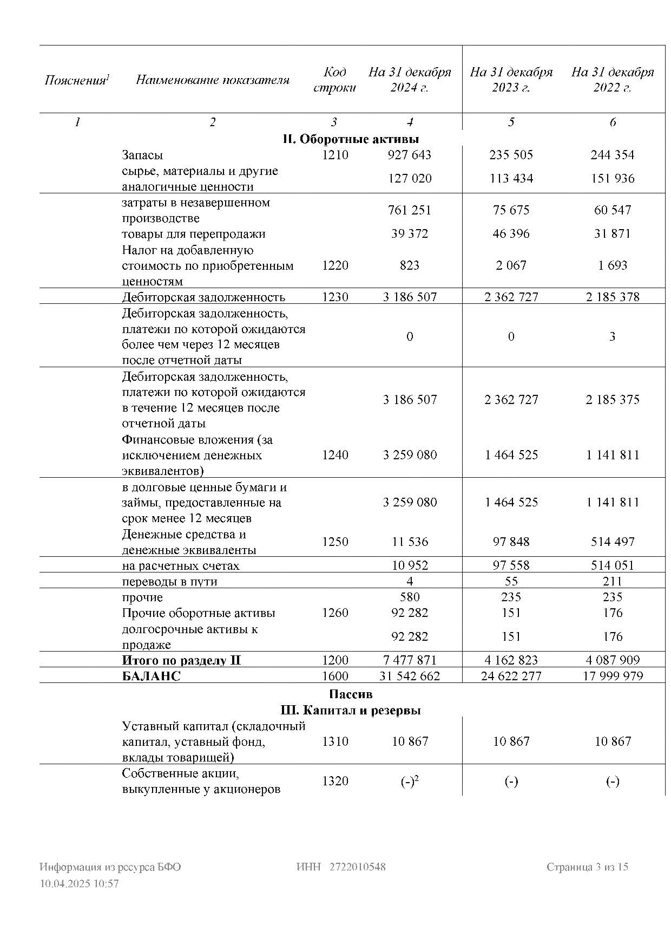
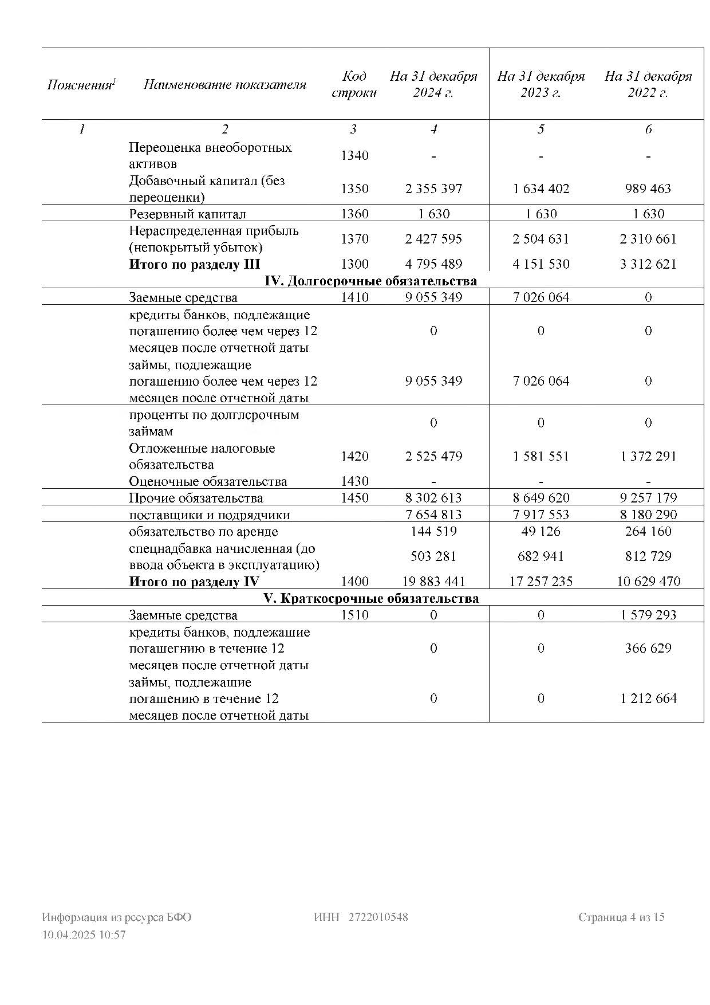
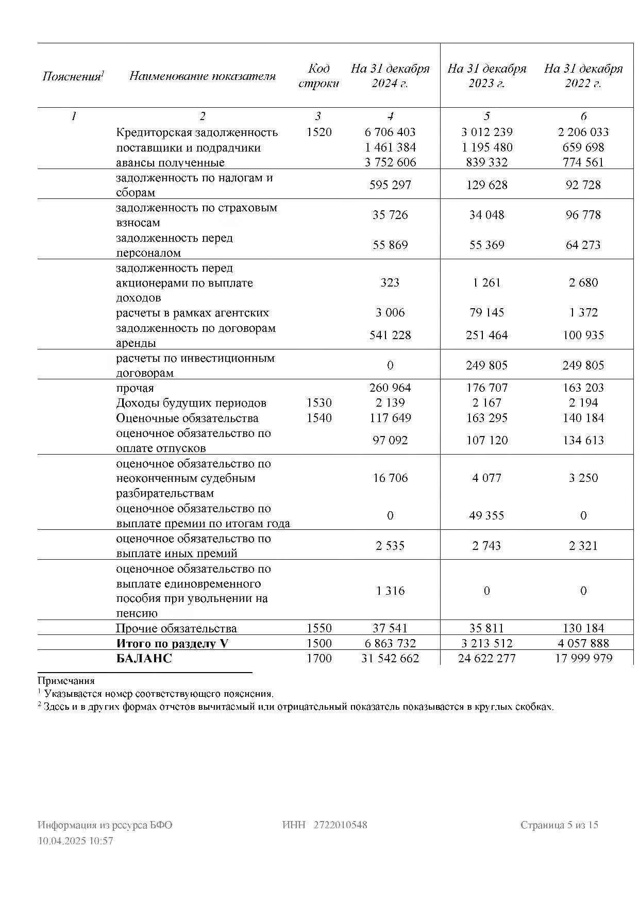
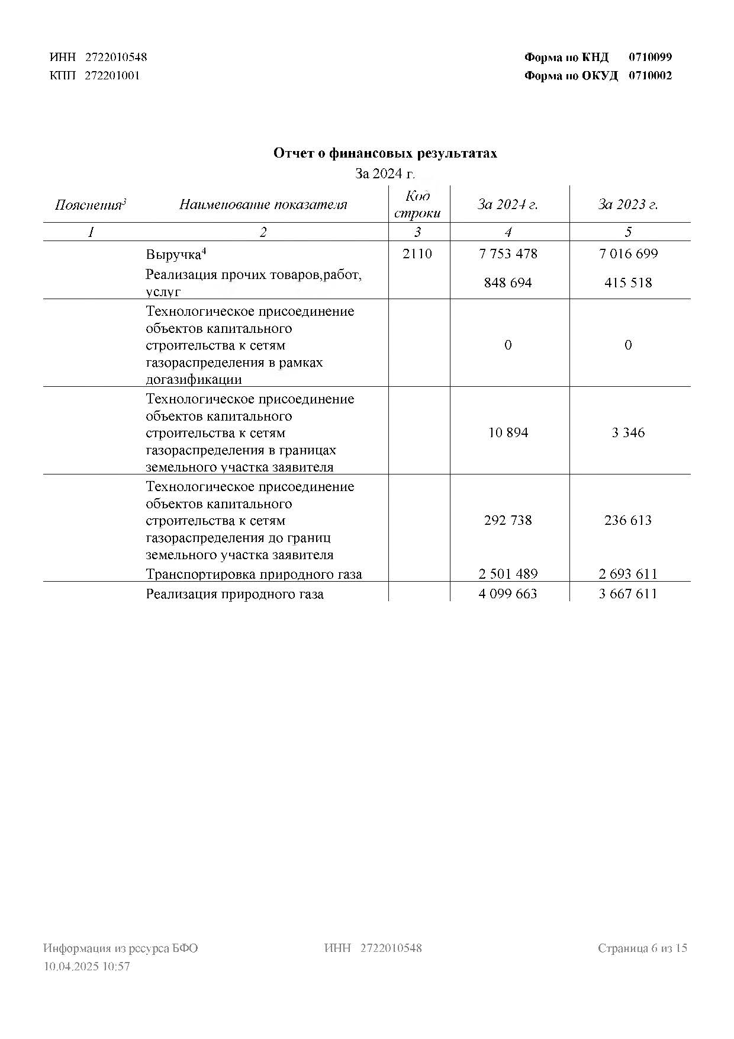
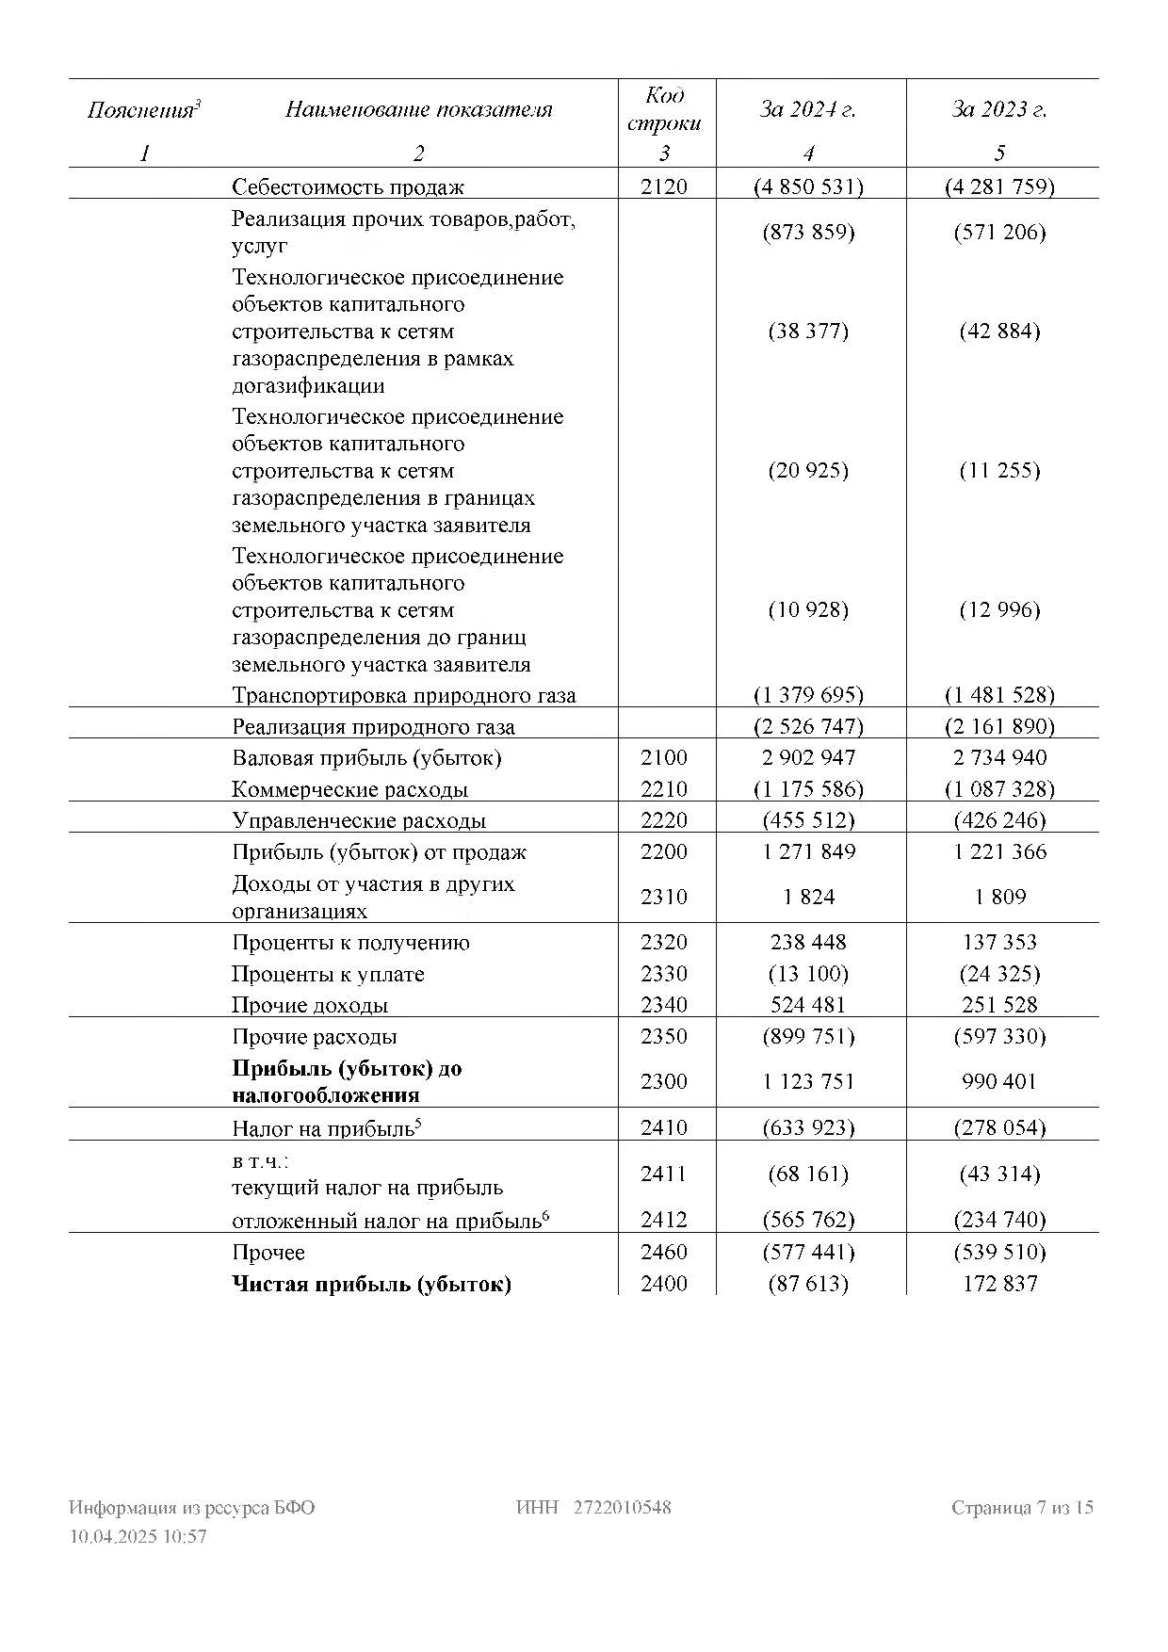
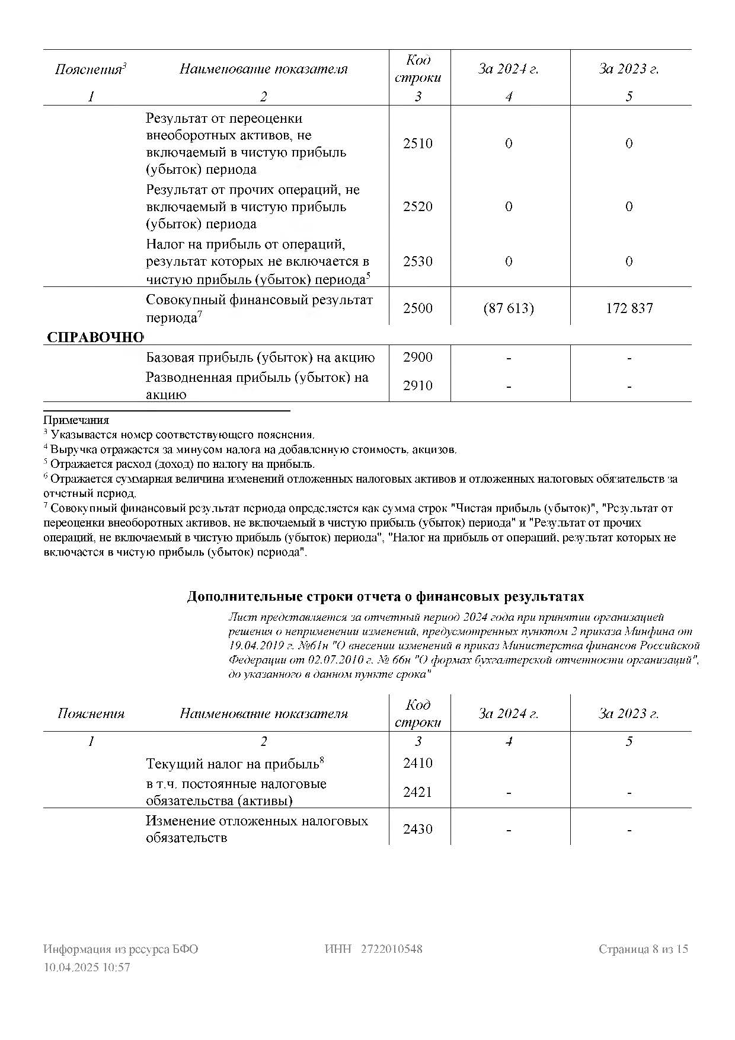
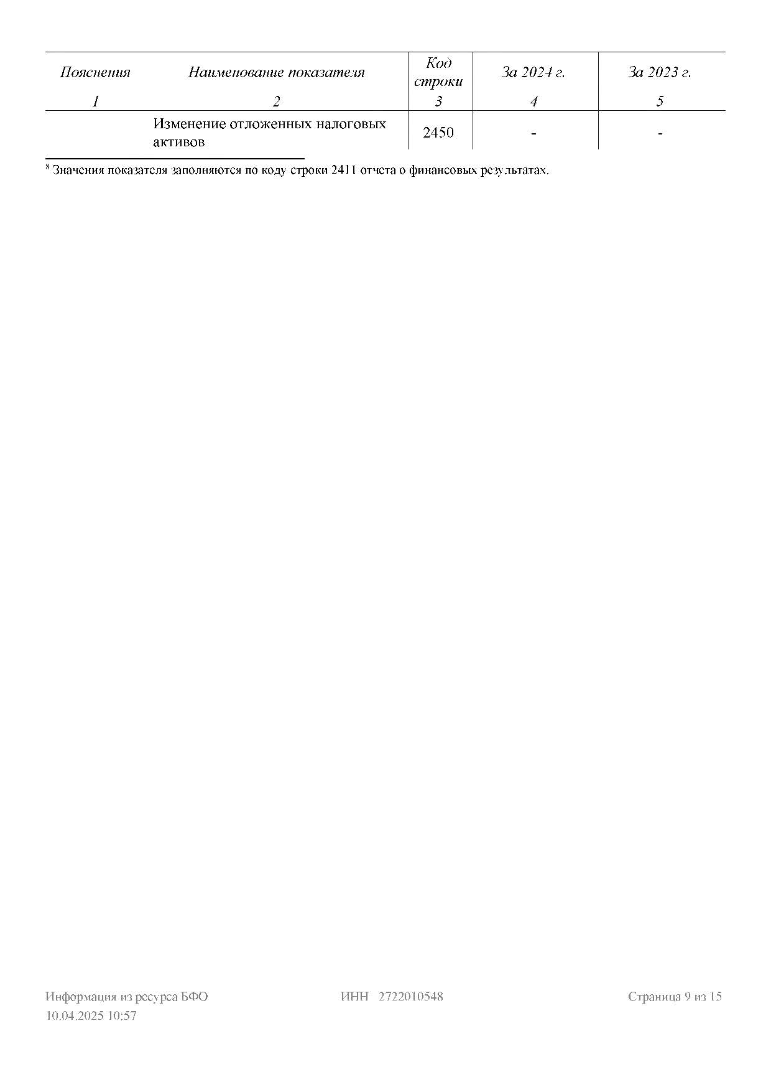
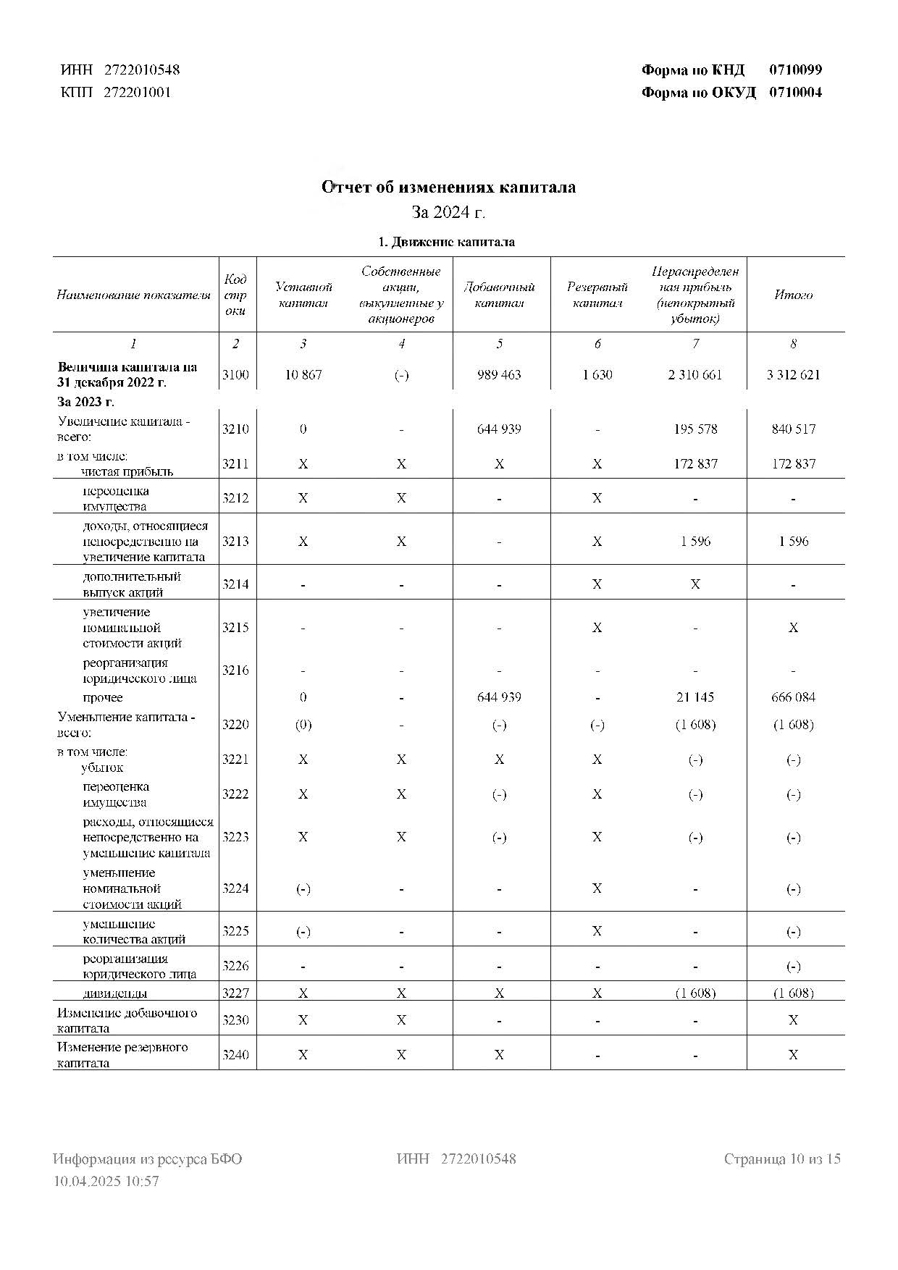
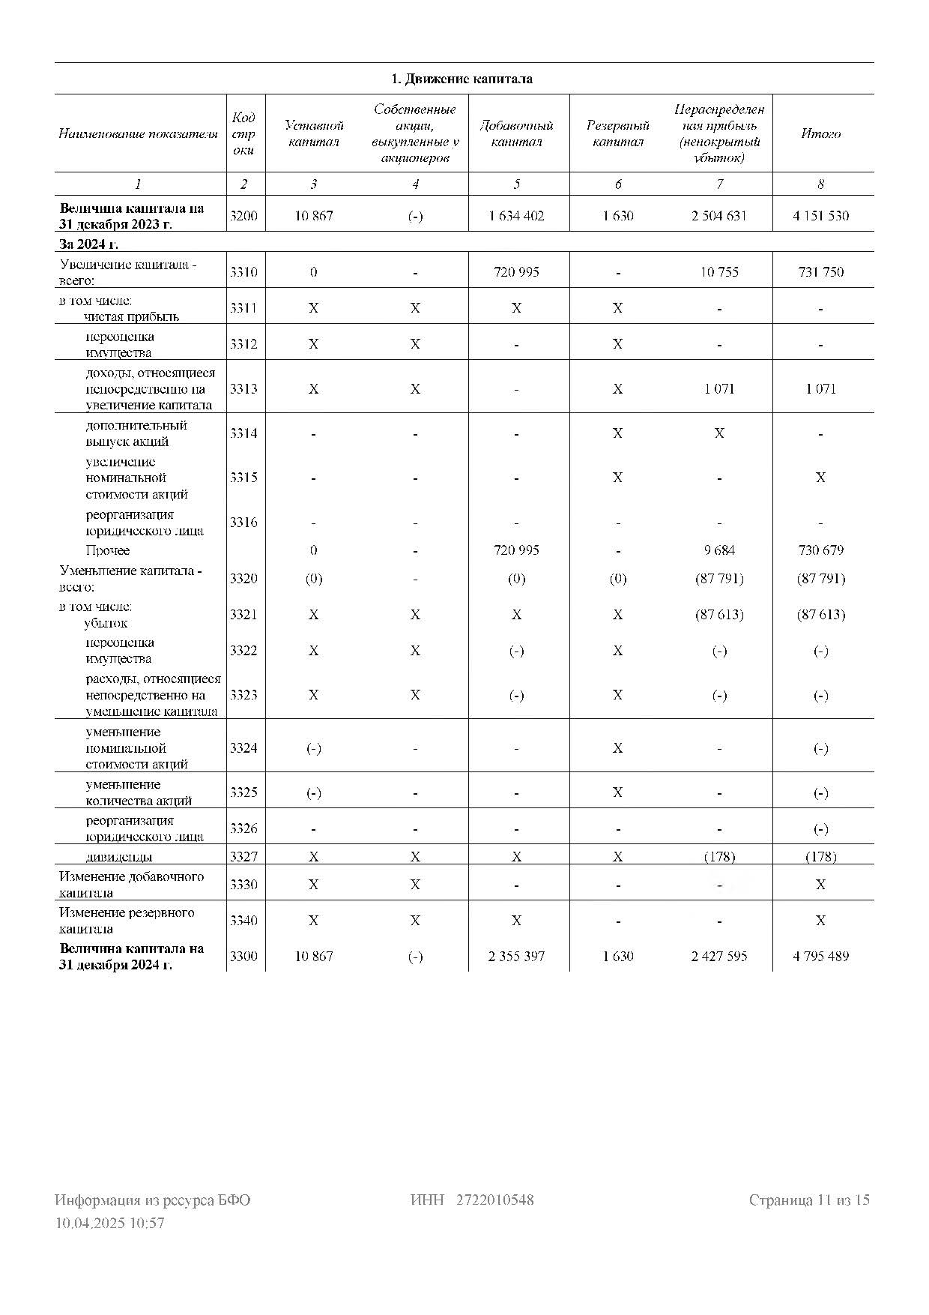
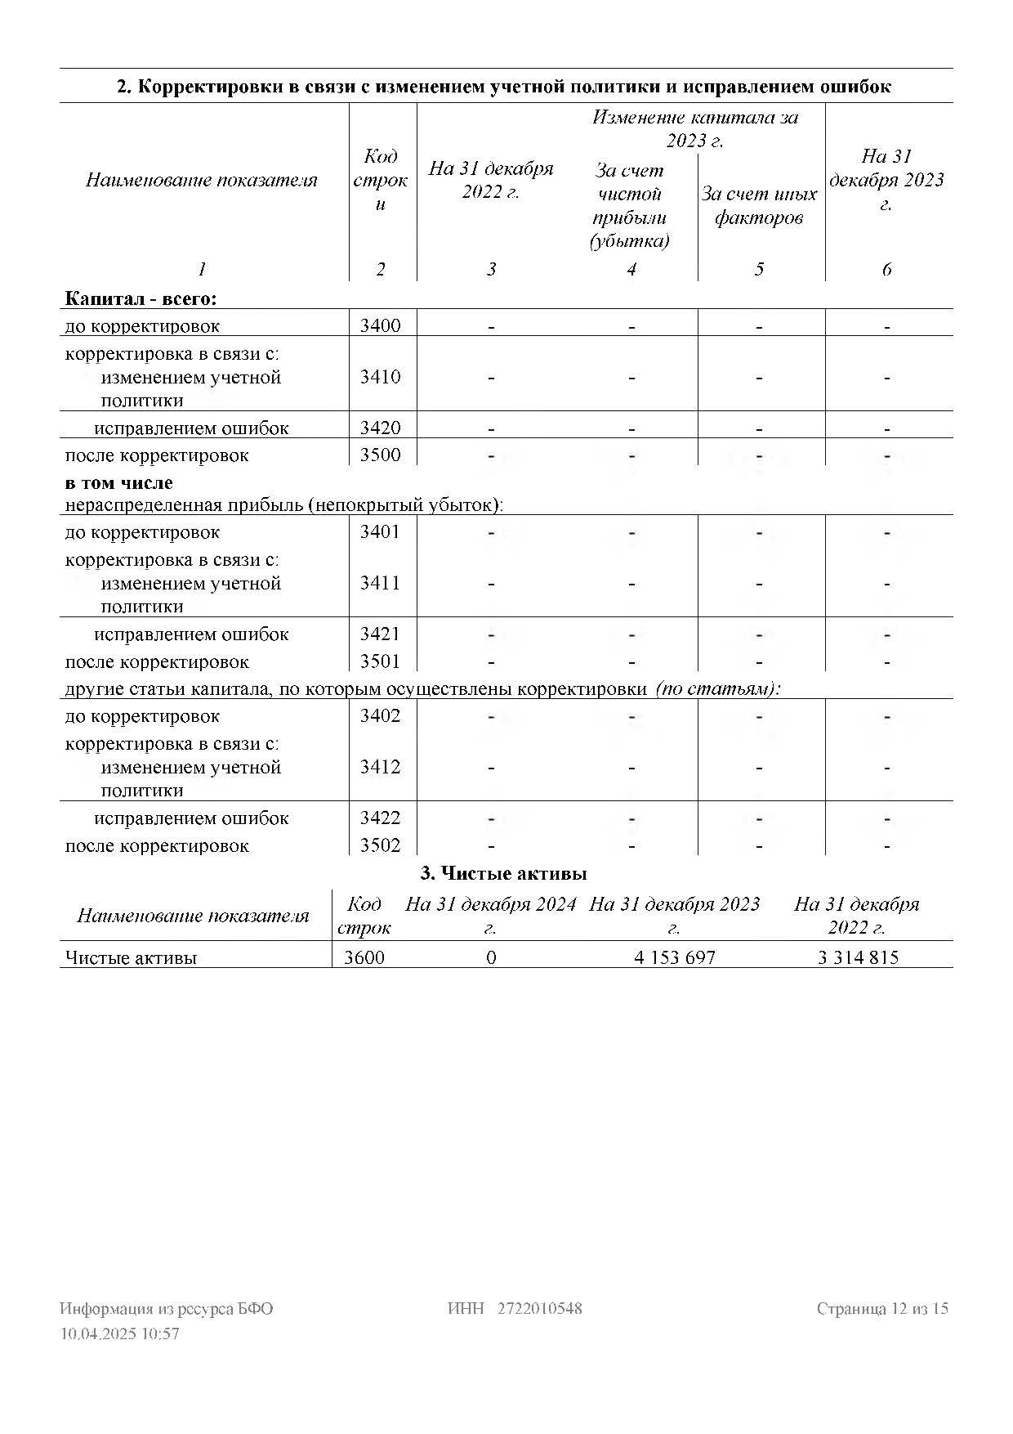
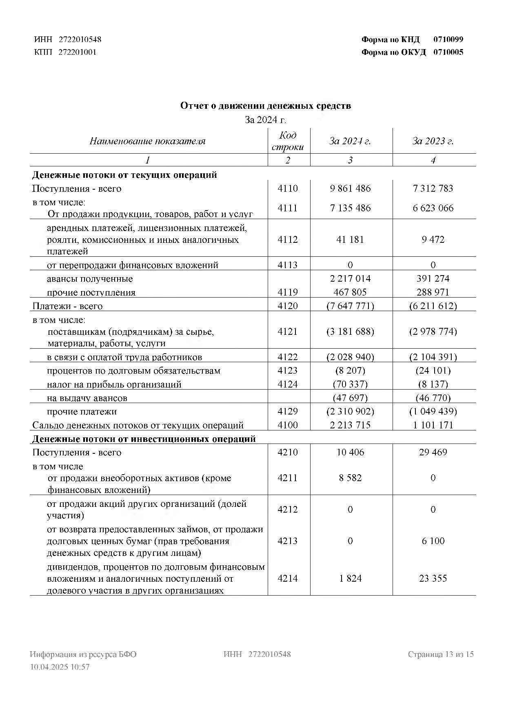
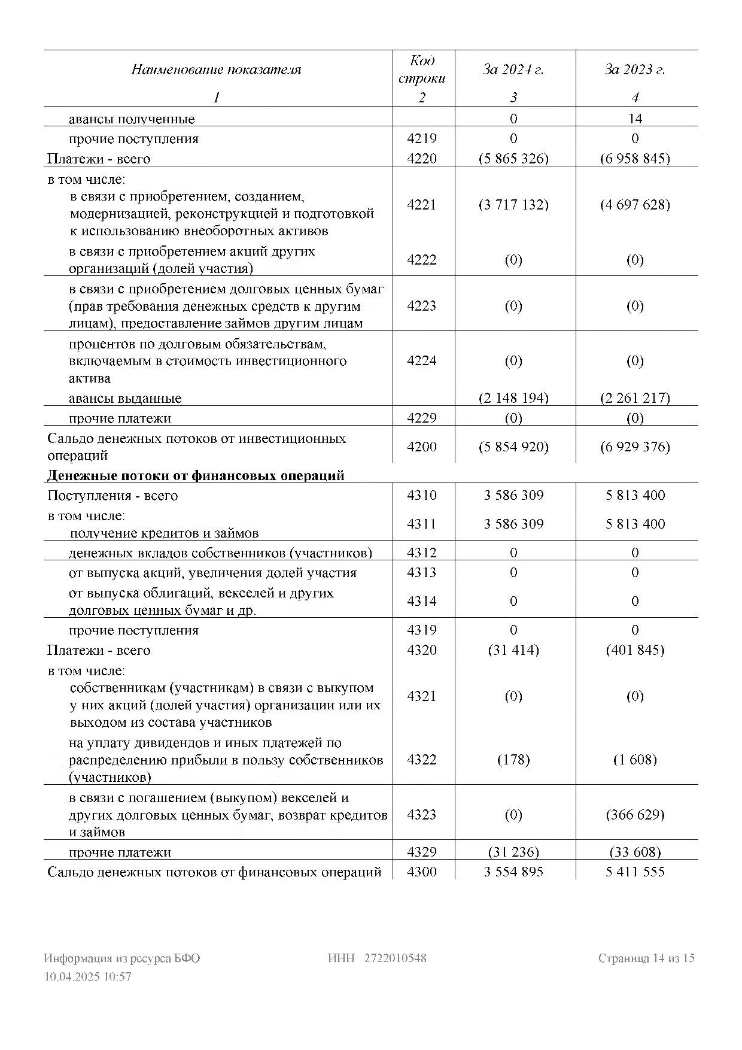
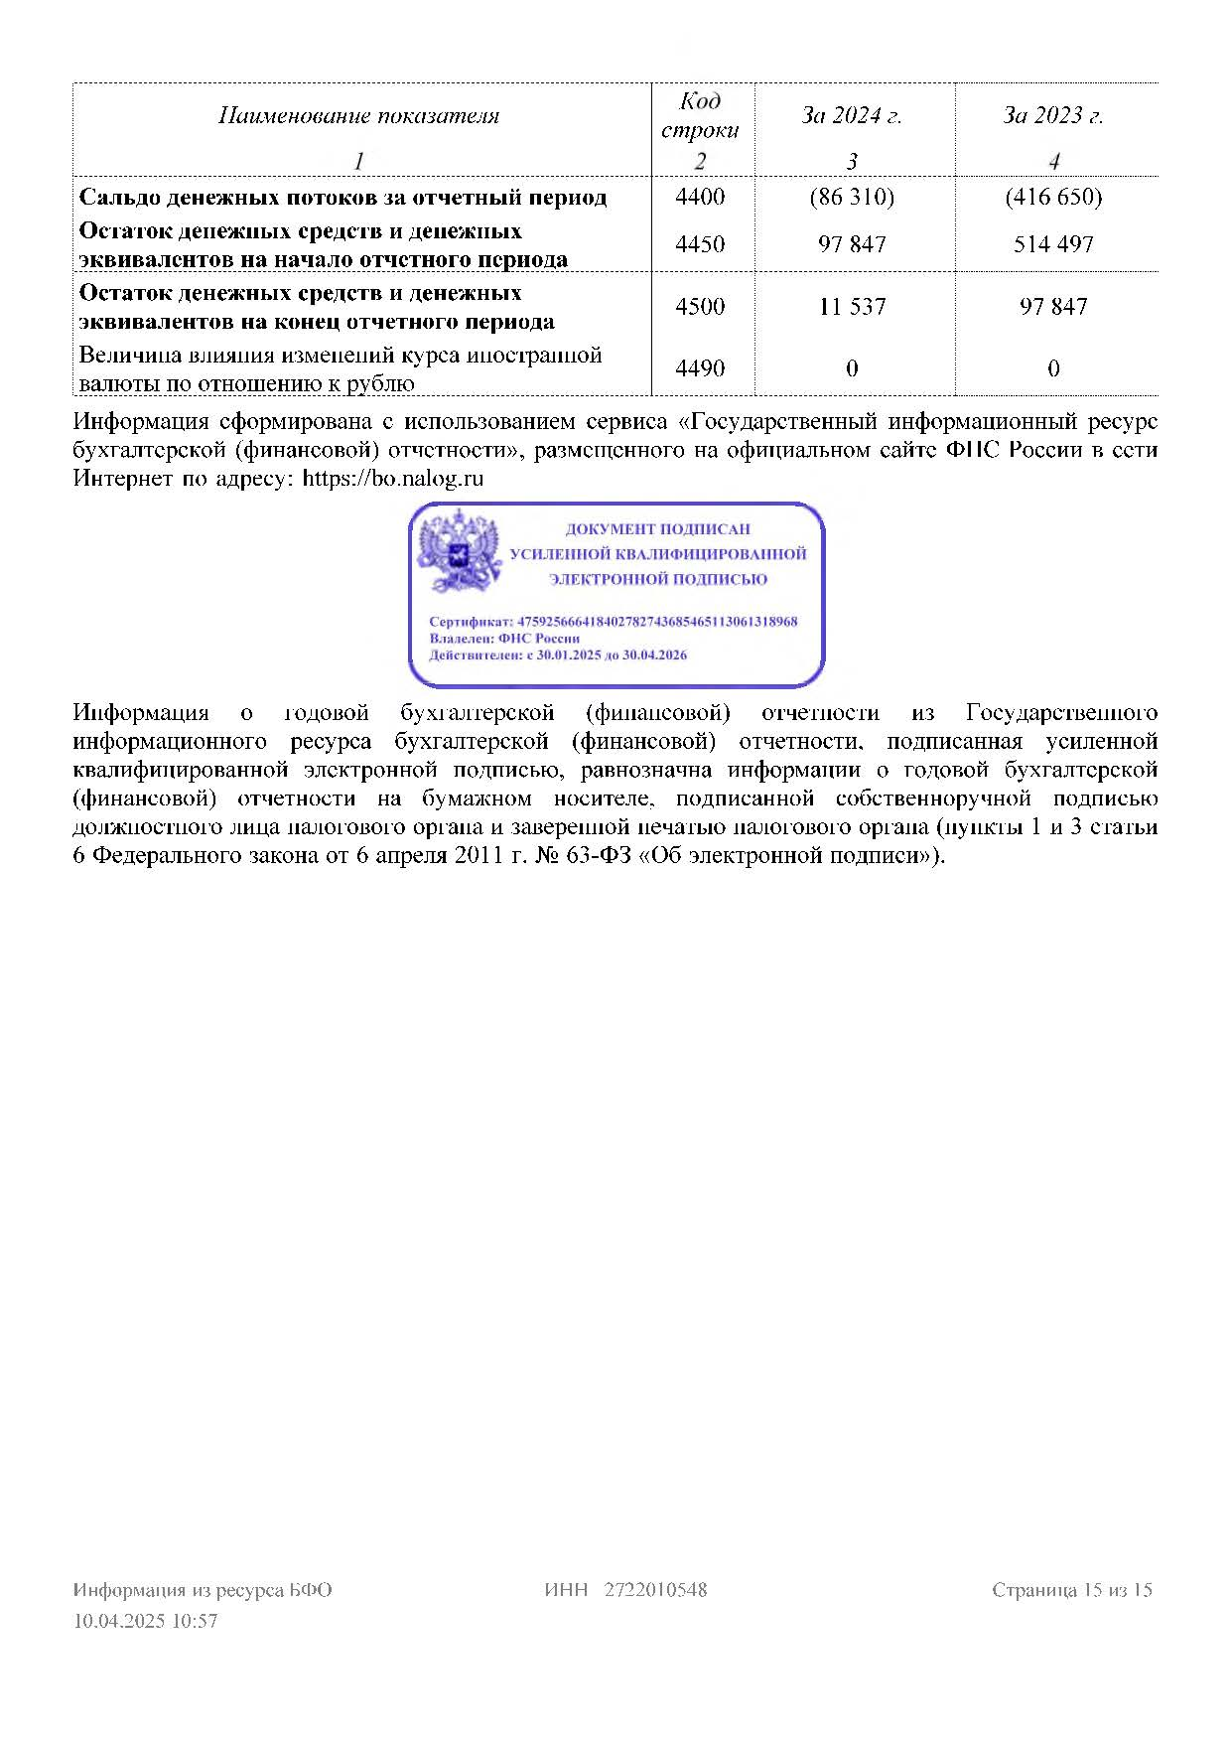
    - Численность работников Эмитента: сведения отсутствуют.
    - Площадь и перечень объектов недвижимого имущества, принадлежащие Эмитенту на праве собственности: сведения отсутствуют.
  - Задаток перечисляется на условиях договора о задатке (Раздел VIII Документации)
Задаток для участия в Продаже служит обеспечением исполнения обязательства Победителя/Единственного участника по заключению Договора купли-продажи, оплате приобретенного на Продаже Имущества и исполнению иных обязательств, предусмотренных Документацией.
Задаток вносится единым платежом на расчетный счет Организатора:
Расчетный счет: 40702810700000127208;
Банк: АО АКБ «НОВИКОМБАНК»;
БИК: 044525162;
Корр. счет: 30101810245250000162;
ИНН: 7704770859; КПП: 770401001;
Получатель: ООО «РТ-Капитал», в срок, не позднее 18.11.2025.
Платежи осуществляются в рублях, в форме безналичного расчета.
В платежном поручении на перечисление денежных средств необходимо указывать:
«В обеспечение обязательств в соответствии с торгами № __________».
Исполнение обязанности Претендента по внесению суммы задатка лицами, не являющимися Претендентами, не допускается. Внесение суммы задатка лицами, не являющимися Претендентами, не является оплатой задатка. Перечисленные денежные средства иными лицами, кроме Претендента, будут считаться ошибочно перечисленными денежными средствами и возвращены на счет плательщика.
Информационное сообщение о проведении Продажи и условиях его проведения являются условиями публичной оферты в соответствии со ст. 437 Гражданского кодекса Российской Федерации. Подача Претендентом Заявки и перечисление задатка являются акцептом такой оферты, и договор о задатке считается заключенным в письменной форме.
Задаток возвращается всем Участникам, кроме Победителя и Участника, который сделал предпоследнее предложение о цене, в течение 15 (пятнадцати) рабочих дней с даты подведения итогов Продажи Комиссией. Задаток, перечисленный Победителем, засчитывается в счет цены Договора купли-продажи.
Организатор вправе приостановить возврат задатка Претенденту, признанному Участником и сделавшему предпоследнее предложение о цене Имущества, на срок не более 15 (пятнадцати) рабочих дней.
При уклонении или отказе Победителя от заключения Договора купли-продажи в установленный в п. 2.1. Документации срок, задаток ему не возвращается.
  - Сроки подачи Заявок и проведения Продажи:
Дата, время и место начала приема Заявок: 15.10.2025 в 15:00 (по московскому времени) на Электронной площадке www.etprf.ru.
Дата, время и место окончания подачи Заявок: 18.11.2025 в 17:00 (по московскому времени) на Электронной площадке www.etprf.ru.
Дата, время и место рассмотрения Заявок: 21.11.2025 в 11:00 (по московскому времени) на Электронной площадке www.etprf.ru.
Дата, время и место проведения Продажи: 21.11.2025 в 12:00 (по московскому времени) на электронной площадке www.etprf.ru.
1.5. Ограничения на участие в Продаже:
- имеются ограничения на участие в Продаже иностранных лиц, связанных с иностранными государствами, которые совершают в отношении российских юридических лиц и физических лиц недружественные действия, и лиц, которые находятся под контролем указанных иностранных лиц (на основании Указа Президента Российской Федерации от 01.03.2022 N 81 "О дополнительных временных мерах экономического характера по обеспечению финансовой стабильности Российской Федерации");
- ограничения на участие в Продаже иностранных граждан, иностранных хозяйствующих обществ, международных организаций, а также находящиеся под их контролем организации, в том числе созданных на территории Российской Федерации (в соответствии с Федеральным законом от 29.04.2008г. № 57-ФЗ «О порядке осуществления иностранных инвестиций в хозяйственные общества, имеющие стратегическое значение для обеспечения обороны страны и безопасности государства).
- Заключение Договора купли-продажи.
  - Договор купли-продажи заключается Собственником с Победителем/Единственным участником в течение 14 (четырнадцати) календарных дней с даты окончания проведения Продажи.
  - Договор купли-продажи заключается по форме, установленной в Разделе IX, части I Документации, по цене, предложенной Победителем, либо в случае, предусмотренном п. 2.6., п. 2.7. Документации, с Участником, который сделал предпоследнее предложение о цене Имущества, по цене, предложенной таким Участником.
  - В случае подачи единственной Заявки либо признания Участником только одного Претендента, с Претендентом, подавшим единственную Заявку, в случае, если указанная Заявка соответствует требованиям и условиям, предусмотренным Документацией, а также с Претендентом, признанным Единственным участником, заключается Договор купли-продажи по «Цене отсечения», указанной в извещении о проведении Продажи, в установленный в п. 2.1. Документации срок.
  - Победитель/Единственный участник обязан в течение 7 (семи) календарных дней с даты окончания проведения Продажи подписать Договор купли-продажи в 2 (двух) экземплярах и направить его Собственнику.
В случаях предусмотренных п. 2.6., п. 2.7. Документации, Собственник имеет право заключить Договор купли-продажи с Участником, который сделал предпоследнее предложение о цене Имущества путем направления ему уведомления об отказе (уклонении) Победителя от подписания Договора купли-продажи, при этом Участник, который сделал предпоследнее предложение о цене Имущества обязан подписать Договор купли-продажи в 2 (двух) экземплярах и направить его Собственнику в течение 7 (семи) календарных дней с даты его уведомления.
Обязательство по подписанию Договора купли-продажи считается исполненным Победителем/Единственным участником, Участником, который сделал предпоследнее предложение о цене Имущества, с даты получения Собственником (Продавцом) подписанного Договора купли-продажи в 2 (двух) экземплярах.
  - В случае если Победитель/Единственный участник в срок, предусмотренный п. 2.4. Документации, не представил Собственнику подписанный Договор купли-продажи в 2 (двух) экземплярах, Победитель/Единственный участник признается уклонившимся от заключения Договора купли-продажи. При этом задаток Победителю/Единственному участнику не возвращается.
  - В случае, если Победитель уклонился от заключения Договора купли-продажи, Собственник вправе заключить Договор купли-продажи с Участником, который сделал предпоследнее предложение о цене Имущества по предложенной таким Участником цене.
В этом случае Собственник имеет право направить такому Участнику письменное уведомление не позднее:
- дня получения от Победителя уведомления об отказе от заключения Договора купли-продажи,
либо
- дня истечения срока для предоставления Победителем в адрес Собственника подписанного со стороны Победителя Договора купли-продажи.
  - Участник, который сделал предпоследнее предложение о цене Имущества, с момента получения уведомления Собственника об уклонении Победителя от подписания Договора купли-продажи с решением заключить с ним Договор купли-продажи, признается Победителем и несет обязанности, предусмотренные Документацией для Победителя.
  - Покупатель обязуется оплатить Собственнику цену Договора купли-продажи за минусом суммы внесенного задатка в порядке и сроки, указанные в Договоре купли-продажи.
  - Покупатель обязуется открыть лицевой счет у Лица, осуществляющего учет прав на акции, для передачи акций от Собственника к Покупателю.
  - Собственник принимает на себя обязательство в течение 3 (трех) рабочих дней со дня зачисления денежных средств (п. 2.8. Документации) на расчетный счет Собственника предоставить Лицу, осуществляющего учет прав на акции передаточное распоряжение для передачи акций от Собственника к Покупателю при условии исполнения Покупателем обязательства, предусмотренного п 2.9. Документации.
- Организатор, Собственник.
  - Организатором является Общество с ограниченной ответственностью «РТ-Капитал» (ООО «РТ-Капитал»).
Адрес Организатора: 119048, г. Москва, ул. Усачева, д. 24;
Тел.: +7(495)580-71-15;
E-mail: info@rt-capital.ru, torgi@rt-capital.ru;
Сайт Организатора в сети Интернет: www.rt-capital.ru.
  - Собственником является публичное акционерное общество «Объединенная авиастроительная корпорация» (ПАО «ОАК»)
Адрес Собственника: 115054, г. Москва, ул. Большая Пионерская, д. 1.
- ДОКУМЕНТАЦИЯ.
- Ознакомление с Документацией.
  - Документация состоит из двух частей:
- Часть I. «Правила проведения Продажи»;
- Часть II. «Формы документов».
  - Документация размещается на сайте Организатора и на сайте Электронной площадки.
  - Претендент вправе ознакомиться с Документацией и воспользоваться информацией о Продаже, размещенной на сайте Организатора, на сайте Электронной площадки.
  - Комиссия не несет ответственности за содержание Документации, полученной Претендентом неофициально, и во всех случаях руководствуется текстом Документации, размещенной на сайтах Организатора и Электронной площадки.
- Изменение Документации, отказ от проведения Продажи.
  - В срок не позднее, чем за 3 (три) календарных дня до наступления даты проведения Продажи в Документацию могут быть внесены изменения, в том числе – в части продления срока приема Заявок.
  - Организатор вправе отказаться от проведения Продажи не позднее чем за 3 (три) календарных дня до наступления даты ее проведения.
  - Извещение о внесении изменений в Документацию и об отмене Продажи размещается на сайте Организатора и на сайте Электронной площадки.
- УСЛОВИЯ УЧАСТИЯ В ПРОДАЖЕ.
- Требования, предъявляемые к лицам, изъявившим желание участвовать в Продаже.
  - Претендентом может быть любое юридическое лицо независимо от организационно-правовой формы, формы собственности, места нахождения, а также места происхождения капитала или любое физическое лицо, в том числе индивидуальный предприниматель, претендующее на приобретение Имущества и подавшее Заявку, с учетом ограничений, установленных п. 1.5. Документации.
  - Для участия в Продаже устанавливаются следующие обязательные требования, предъявляемые к Претендентам:
- Непроведение ликвидации Претендента – юридического лица и отсутствие решения арбитражного суда о признании Претендента – юридического лица банкротом и об открытии конкурсного производства;
- отсутствие решения арбитражного суда о признании Претендента – физического лица (гражданина), индивидуального предпринимателя банкротом;
- Неприостановление деятельности Претендента в порядке, предусмотренном действующим законодательством Российской Федерации, на день подачи Претендентом Заявки.
  - Комиссия принимает решение об отказе Претенденту в допуске к участию в Продаже в случае, если:
- представленные документы не подтверждают права Претендента быть Участником, в соответствии с законодательством Российской Федерации;
- представлены не все документы в соответствии с перечнем, указанным в п. 11. Документации, или оформление указанных документов не соответствует законодательству Российской Федерации и требованиям Документации,
- Заявка подана лицом, не уполномоченным Претендентом на осуществление таких действий;
- не подтверждено поступление в установленный срок задатка на счет, указанный в Извещении о проведении Продажи;
- документы, представленные в составе Заявки, содержат недостоверные сведения;
- несоответствия Претендента требованиям, установленным Документацией.
Перечень указанных оснований отказа Претенденту в участии в Продаже является исчерпывающим.
  - Претенденты несут за свой счет все расходы, связанные с подготовкой Заявки и своим участием в Продаже.
- ЗАЯВКИ.
- Оформление Заявки.
  - Претендент вправе подать только одну Заявку в отношении каждого лота.
  - Извещение о проведении Продажи является публичной офертой для заключения договора о задатке в соответствии со ст. 437 Гражданского кодекса Российской Федерации, а подача Претендентом Заявки и перечисление задатка являются акцептом такой оферты в адрес Организатора и договор о задатке считается заключенным в письменной форме.
  - Заявка оформляется на русском языке в установленной Документацией форме (Часть II, Раздел VII Документации).
  - К Заявке должны прилагаться документы и материалы, предусмотренные п. 11. Документации и подтверждающие соответствие Претендентов предъявляемым к ним требованиям.
Документы, необходимые для участия в Продаже, подаются путем прикрепления Электронных образов документов в Личном кабинете на Электронной площадке.
  - Сведения, содержащиеся в Заявке, не должны допускать двусмысленного толкования.
  - Все документы, входящие в состав Заявки, должны быть оформлены с учётом следующих требований:
    - Документы должны быть подписаны уполномоченным Претендентом лицом и заверены печатью Претендента (для индивидуальных предпринимателей и юридических лиц, при наличии).
    - В документах не допускается применение факсимильных подписей, а также наличие подчисток и исправлений.
    - Все страницы документов должны быть четкими и читаемыми (включая надписи на оттисках печатей и штампов).
    - Документы, насчитывающие более одного листа, должны быть пронумерованы.
    - Все документы и сведения, направляются Претендентами и размещаются ими на Электронной площадке в форме Электронных образов документов, посредством штатного интерфейса Электронной площадки.
- Порядок представления Заявок.
  - Заявки подаются на Электронную площадку, начиная с даты начала приема Заявок до времени и даты окончания приема Заявок.
  - Заявка по установленной форме (Часть II, Раздел VII Документации) и комплект документов подаются Претендентом одновременно в срок не позднее даты и времени окончания приема Заявок.
  - В случае установления факта подачи одним Претендентом 2 (двух) и более Заявок в отношении одного и того же лота при условии, что поданные ранее Заявки таким Претендентом не отозваны, все Заявки такого Претендента, поданные в отношении данного лота, не рассматриваются.
  - Физические лица, индивидуальные предприниматели и юридические лица, отвечающие требованиям Документации и желающие принять участие в Продаже, могут воспользоваться формой Заявки, размещенной в Документации на сайте Организатора и на сайте Электронной площадки.
- Отзыв Заявки, порядок внесения изменений в Заявку.
  - Претендент имеет право отозвать Заявку в период до окончания срока подачи Заявок путем направления письменного уведомления об отзыве Заявки на Электронную площадку.
  - В случае отзыва Претендентом Заявки в период до окончания срока подачи Заявок задаток, поступивший от Претендента, подлежит возврату в течение 5 (пяти) рабочих дней со дня поступления уведомления об отзыве Заявки на Электронную площадку.
  - В случае отзыва Претендентом Заявки в установленном порядке до окончания срока подачи Заявок, уведомление об отзыве Заявки вместе с Заявкой в течение 1 (одного) часа поступает в Личный кабинет Организатора, о чем Претенденту направляется соответствующее уведомление в соответствии с правилами пользования Электронной площадкой.
  - Изменение Заявки допускается только путем подачи Претендентом новой Заявки в установленные сроки проведения Продажи, при этом первоначальная Заявка должна быть отозвана.
- Срок действия Заявки.
  - Заявки Участников действуют до момента подписания Комиссией Протокола об итогах Продажи, а Заявки Участника, признанного Победителем и Участника, который сделал предпоследнее предложение о цене Имущества, или Заявка Единственного участника (в случае подачи единственной Заявки либо признания Участником только одного Претендента) сохраняют свое действие в течение всего срока проведения Продажи до момента подписания Договора купли-продажи с Победителем.
- Документы, представляемые для участия в Продаже.
  - Для участия в Продаже, а также последующего заключения Договора купли-продажи по итогам Продажи, с учетом требований к оформлению документов необходимо представить Электронный образ следующих документов:
    - Заявку по установленной форме (Часть II, Раздел VII Документации).
    - В случае подачи Заявки уполномоченным представителем Претендента (для физических лиц, индивидуальных предпринимателей) – удостоверенная нотариусом доверенность.
В случае подачи Заявки уполномоченным представителем Претендента (для юридических лиц) – доверенность от имени юридического лица за подписью его руководителя или иного лица, уполномоченного на это учредительными документами, заверенную печатью юридического лица (при наличии).
К доверенности должен быть приложен паспорт доверенного лица (все страницы).
В доверенности должны содержаться сведения о Предмете продажи и должны быть указаны следующие полномочия представителя: подписание и подача Заявки, участие в Продаже, определение цены Имущества, подписание протоколов и иных документов в ходе Продажи и по итогам Продажи.
    - Опись прилагаемых документов, подписанную Претендентом или его уполномоченным представителем и заверенную печатью организации или индивидуального предпринимателя (для индивидуальных предпринимателей и юридических лиц при наличии), форма которой указана в приложении к Заявке (Часть II, Раздел VII Документации).
    - Платежное поручение или квитанция с отметкой банка об исполнении в подтверждение внесения Претендентом установленной суммы задатка (в соответствии с п. 1.3. Документации);
    - Документ, подтверждающий согласие антимонопольного органа и/или иного уполномоченного органа на приобретение Претендентом Имущества, совершение (исполнение) сделки (операции), в случае если такое согласие антимонопольного органа и/или иного уполномоченного органа требуется в соответствии с законодательством Российской Федерации.
    - Декларация о гарантиях Претендента, форма которой указана в приложении к Заявке (Часть II, Раздел VII Документации), в том числе о его соответствии требованиям п. 1.5. Документации.
  - От Претендентов (резидентов Российской Федерации), помимо документов, указанных в п. 11.1. Документации необходимо предоставить:
    - От Претендентов – физических лиц:
- общегражданский паспорт Российской Федерации (все страницы);
- нотариально заверенное согласие супруга (-и) на приобретение Имущества по результатам Продажи с указанием (а) предельной цены Имущества или (б) ограничения на предельную цену Имущества отсутствуют, либо заявление Претендента о том, что он в браке не состоит;
    - От Претендентов – индивидуальных предпринимателей:
- общегражданский паспорт Российской Федерации (все страницы);
- свидетельство индивидуального предпринимателя либо лист записи ЕГРИП (для индивидуальных предпринимателей, зарегистрированных с 1 января 2017 г.);
- свидетельство о постановке на учет в налоговом органе;
- нотариально заверенное согласие супруга (-и) на приобретение Имущества по результатам Продажи с указанием (а) предельной цены Имущества или (б) ограничения на предельную цену Имущества отсутствуют, либо заявление Претендента о том, что он в браке не состоит;
    - От Претендентов – юридических лиц:
- учредительные документы (устав организации, изменения в устав, свидетельство о государственной регистрации организации либо лист записи ЕГРЮЛ (для организаций, зарегистрированных с 1 января 2017 г.);
- выписка из Единого государственного реестра юридических лиц (оригинал, либо полученная в электронном виде с использованием функционала официального сайта налогового органа, подписанная усиленной квалифицированной электронной подписью налогового органа и заверенная Претендентом) со сроком давности не более одного месяца, предшествующего дате подачи Заявки;
- свидетельство о постановке на учет в налоговом органе;
- документы, подтверждающие полномочия органов управления и должностных лиц Претендента (протокол об избрании, приказ о назначении и т.д.);
- решение соответствующего органа управления Претендента об одобрении и совершении сделки по покупке Имущества (а) с указанием предельной цены Имущества или (б) ограничения на предельную цену Имущества отсутствуют;
- заверенный печатью организации (при наличии) и подписью руководителя организации бухгалтерский баланс Претендента на последнюю отчетную дату.
- заверенный печатью организации (при наличии) и подписью руководителя список акционеров (для акционерных обществ);
- заверенный печатью организации (при наличии) и подписью руководителя список участников (для обществ с ограниченной ответственностью).
  - От Претендентов – иностранных юридических или физических лиц (нерезидентов Российской Федерации), помимо документов, указанных в п. 11.1. Документации необходимо предоставить:
    - От Претендентов – Иностранных юридических лиц:
- выписка из торгового реестра страны происхождения или иное эквивалентное доказательство юридического статуса иностранного Претендента в соответствии с законодательством страны его местонахождения, гражданства или постоянного местожительства (документы должны быть получены не ранее чем за один месяц до даты подачи Заявки);
- список участников в свободной форме;
- документы (сертификат и/или иное) о директорах и секретаре или иных уполномоченных органов;
- резолюцию директоров о совершении сделки (Решение общего собрания директоров) или иного уполномоченного органа;
- полномочия органа, выдавшего доверенность.
    - От Претендентов - иностранных физических лиц:
- документ, удостоверяющий личность или иное эквивалентное доказательство гражданства или постоянного местожительства;
- документ о регистрации по месту пребывания в Российской Федерации;
Представляемые иностранными лицами документы должны быть легализованы и иметь нотариально заверенный перевод на русский язык (в том числе национальный паспорт).
Указанные документы в части их оформления и содержания должны соответствовать требованиям законодательства Российской Федерации;
  - Ответственность за достоверность представленной информации и документов несет Претендент.
- Порядок Регистрации на электронной площадке
12.1. Для обеспечения доступа к участию в Продаже Претендентам необходимо пройти процедуру Регистрации на электронной площадке.
  - Регистрации на электронной площадке подлежат Претенденты, ранее не зарегистрированные на Электронной площадке, или регистрация которых на Электронной площадке была ими прекращена.
  - Регистрация на электронной площадке проводится в соответствии с регламентом Электронной площадки.

- РАССМОТРЕНИЕ КОМИССИЕЙ ЗАЯВОК И ПОРЯДОК ПРОВЕДЕНИЯ ПРОДАЖИ
- Рассмотрение Комиссией Заявок и порядок проведения Продажи.
  - Комиссия создается приказом Организатора на период организации и проведения Продажи.
В день определения Участников Организатор через свой Личный кабинет обеспечивает членам Комиссии доступ к поданным Претендентами Заявкам и документам, а также к Электронному журналу.
  - В день проведения Продажи Комиссия рассматривает Заявки и документы Претендентов на предмет их соответствия требованиям Документации и устанавливает факт своевременного поступления от Претендентов сумм задатков на основании платежных поручений с отметкой банка получателя средств (Организатора) об исполнении, представленных в Комиссию Организатором и подтверждающих поступление задатков на счет Организатора в размере и сроки, предусмотренные Документацией.
  - Решение Комиссии о признании Претендентов Участниками оформляется протоколом, в котором приводятся перечень всех принятых Заявок с указанием Претендентов, перечень отозванных Заявок, ФИО (наименования) Претендентов, признанных Участниками, а также ФИО (наименования) Претендентов, которым было отказано в допуске к участию в Продаже с указанием оснований такого отказа.
Претендент приобретает статус Участника с даты подписания членами Комиссии протокола о признании Претендентов Участниками.
  - При наличии оснований для признания Продажи несостоявшейся Комиссия принимает соответствующее решение, которое оформляется протоколом об итогах Продажи.
  - После подписания протокола о признании Претендентов Участниками всем Претендентам, подавшим Заявки, направляется уведомление о признании их Участниками или об отказе в признании Участниками с указанием оснований отказа.
Протокол о признании Претендентов Участниками, содержащий информацию о не допущенных к участию в Продаже Претендентах, размещается в Открытой части электронной площадки.
  - Продажа проводится в следующем порядке:
    - При Продаже осуществляется последовательное снижение «Цены первоначального предложения» на «шаг понижения» до «Цены отсечения».
«Шаг понижения» устанавливается Организатором в фиксированной сумме, указанной в п. 1.1. Документации, и не изменяется в течение всей Продажи.
Во время проведения процедуры Электронной продажи Электронная площадка обеспечивает доступ Участников к Закрытой части электронной площадки и возможность представления ими предложений о цене Имущества.
    - Со времени начала проведения процедуры Продажи Электронной площадкой размещается:
- в Открытой части электронной площадки - информация о начале проведения процедуры Продажи с указанием наименования Имущества, «Цены первоначального предложения», «шага понижения» и текущего «шага продажи»;
- в Закрытой части электронной площадки - помимо информации, указанной в Открытой части электронной площадки, также предложения о цене Имущества и время их поступления, величина повышения Начальной (стартовой) цены Имущества («шаг продажи»), время, оставшееся до окончания приема предложений о цене Имущества.
    - В течение 15 (пятнадцати) минут со времени начала проведения процедуры Продажи Участникам предлагается заявить о приобретении Имущества по Цене первоначального предложения. В случае, если в течение указанного времени:
- поступило предложение о приобретении Имущества по Цене первоначального предложения, то время для представления следующих предложений об увеличенной на «шаг продажи» цене Имущества продлевается на 15 (пятнадцать) минут со времени представления каждого следующего предложения. Если, в течение 15 (пятнадцати) минут после представления последнего предложения о цене Имущества следующее предложение не поступило, Продажа с помощью программно-аппаратных средств Электронной площадки завершается;
- не поступило ни одного предложения о приобретении Имущества по Цене первоначального предложения, то время следующих предложений об уменьшении на «шаг понижения» цены Имущества продлевается на 15 (пятнадцать) минут со времени представления каждого следующего предложения. Снижение цены допускается до «Цены отсечения» при проведении Продажи.
Если в течение 15 (пятнадцати) минут после представления последнего предложения
о цене Имущества следующее предложение не поступило, Продажа с помощью программно-аппаратных средств Электронной площадки завершается. В этом случае временем окончания представления предложений о цене Имущества является время завершения Продажи.
    - В случае если Участник подтверждает «Цену первоначального предложения» или цену предложения, сложившуюся на одном из «шагов понижения», со всеми Участниками проводится аукцион по правилам проведения аукциона, предусматривающим открытую форму подачи предложений о цене Имущества.
Начальной (стартовой) ценой Имущества на таком аукционе является «Цена первоначального предложения» или цена предложения, сложившаяся на данном «шаге понижения». После заявления Участниками такого аукциона цены продажи Имущества, каждая последующая цена, превышает предыдущую цену на «шаг продажи».
В случае если участники такого аукциона не заявляют предложения о цене, превышающей Начальную (стартовую) цену Имущества, обязанность его приобретения принадлежит участнику такого аукциона, который первым подтвердил Начальную (стартовую) цену Имущества.
    - Во время проведения процедуры Продажи программными средствами Электронной площадки обеспечивается:
- исключение возможности подачи Участником предложения о цене Имущества, не соответствующего уменьшению текущей цены на величину «шага понижения» или увеличению текущей цены на величину «шага продажи»;
- уведомление Участника в случае, если предложение этого Участника о цене Имущества не может быть принято в связи с подачей аналогичного предложения ранее другим Участником.
    - Победителем признается Участник, предложивший наибольшую цену Имущества.
    - Ход проведения процедуры Продажи фиксируется Электронной площадкой в Электронном журнале, который направляется Организатору в течение одного часа со времени завершения приема предложений о цене Имущества для подведения итогов Продажи путем оформления протокола об итогах Продажи.
Протокол об итогах Продажи удостоверяет обязанность Победителя по заключению Договора купли-продажи, имущества и подписывается Комиссией в день проведения Продажи. Протокол об итогах Продажи содержит фамилию, имя, отчество индивидуального предпринимателя, физического лица или наименование юридического лица – Победителя, цену Имущества, предложенную Победителем, фамилию, имя, отчество индивидуального предпринимателя, физического лица или наименование юридического лица – Участника, который сделал предпоследнее предложение о цене Имущества в ходе Продажи, и подписывается Комиссией в день проведения Продажи.
    - Процедура Продажи считается завершенной с момента подписания Комиссией протокола об итогах Продажи.
    - Продажа признается несостоявшейся в следующих случаях:
- на участие в Продаже не было подано ни одной Заявки;
- участие в Продаже принял только один Участник;
- только один Претендент признан Участником;
- ни один из Претендентов не признан Участником;
- ни один Участник не принял участие в Продаже и не выразил своего согласия приобрести Имущество по Начальной (стартовой) цене Имущества.
    - Решение о признании Продажи несостоявшейся оформляется протоколом об итогах Продажи.
    - В течение 1 (одного) часа со времени подписания протокола об итогах Продажи, Победителю направляется уведомление о признании его Победителем с приложением данного протокола, а также размещается в открытой части Электронной площадки следующая информация:
- наименование Имущества и иные, позволяющие его индивидуализировать сведения;
- цена Имущества, предложенная Победителем;
- фамилия, имя, отчество индивидуального предпринимателя, физического лица или наименование юридического лица Победителя.
    - Протокол об итогах Продажи подписывается всеми присутствующими членами Комиссии в день проведения Продажи.
Протокол об итогах Продажи в день его подписания размещается в открытой части Электронной площадки.
Протокол об итогах Продажи с момента его подписания является документом:
- возлагающим обязанность на Победителя или Единственного участника подписать Договор купли-продажи с Собственником по форме и в сроки, установленные в Документации;
- возлагающим обязанность на Собственника подписать Договор купли-продажи с Победителем или Единственным участником по форме и в сроки, установленные в Документации.
  - Продажа, в которой принял участие только один Участник, признается несостоявшейся. По итогам проведения данной Продажи Договор купли-продажи заключается с Единственным участником по «Цене отсечения» Имущества в течение срока, указанного в п. 2.1. Документации.
В случае если Продажа признана несостоявшейся по причине подачи единственной Заявки на участие в продаже либо признания Участником только одного заявителя, с лицом, подавшим единственную Заявку, в случае, если указанная Заявка соответствует требованиям и условиям, предусмотренным Документацией, а также с Претендентом, признанным Единственным участником, Собственник обязан заключить Договор купли-продажи по «Цене отсечения» и на условиях, которые предусмотрены Документацией.
В случае отказа или уклонения Победителя/Единственного участника или Участника, который сделал предпоследнее предложение о цене Имущества от подписания Договора купли-продажи, он принимает на себя безусловное обязательство выплатить Организатору штраф в размере 10% (Десять процентов) от Цены первоначального предложения (Начальной (стартовой) цены Имущества) Предмета продажи сверх суммы задатка, удержанной в порядке п. 2.5. Документации.
В случае, если Победитель уклонился от заключения Договора купли-продажи, Собственник вправе заключить Договор купли-продажи с Участником, который сделал предпоследнее предложение о цене Имущества по предложенной таким Участником цене. В этом случае Участник, который сделал предпоследнее предложение о цене Имущества, с момента получения уведомления Собственника об уклонении Победителя от подписания Договора купли-продажи с решением заключить с ним Договор купли-продажи, признается Победителем и несет обязанности, предусмотренные Документацией для Победителя.
  - По итогам Продажи возврат задатков Участникам, не признанным Победителем осуществляется в соответствии с условиями Документации.
  - Если на дату окончания приема Заявок не подано ни 1 (одной) Заявки, протокол об итогах Продажи (признание Продажи несостоявшейся) подписывается членами Комиссии заочно.
- Опубликование и размещение извещения об итогах Продажи.
Итоги Продажи размещаются на сайте Организатора и на сайте Электронной площадки.
- ПОРЯДОК РАЗРЕШЕНИЯ СПОРОВ
- Порядок разрешения споров
  - Все споры, разногласия или требования, возникающие в ходе организации, проведения и подведения итогов Продажи решаются путем переговоров. Сторона, которой направлена претензия, обязана рассмотреть полученную претензию и в письменной форме направить другой Стороне ответ по адресу, указанному в Заявке или в настоящей Документации, в течение 10 (десяти) календарных дней со дня получения претензии.
  - В случае не урегулирования разногласий в претензионном порядке, а также в случае неполучения ответа на претензию в течение срока, указанного в п. 15.1. Документации, все споры, разногласия или требования, возникшие в ходе организации, проведения и подведения итогов Продажи, разрешаются путем арбитража, администрируемого Арбитражным учреждением при ОООР «СоюзМаш России» в соответствии с его применимыми правилами. Арбитражное решение является окончательным. Исключается подача в компетентный суд заявления о принятии решения об отсутствии у третейского суда компетенции в связи с вынесением третейским судом отдельного постановления о наличии компетенции в качестве вопроса предварительного характера. Исключается подача в компетентный суд заявления об удовлетворении отвода в случае, если заявление об отводе не было удовлетворено председателем арбитражного учреждения или комитетом по назначениям.

ЧАСТЬ II. ФОРМЫ ДОКУМЕНТОВ
- ФОРМА ЗАЯВКИ
ЗАЯВКА НА УЧАСТИЕ В ПРОДАЖЕ
(заполняется заявителем (его полномочным представителем))

Претендент (юридическое или физическое лицо, индивидуальный предприниматель)

Для физических лиц и индивидуальных предпринимателей:
Ф.И.О. заявителя ____________________________________
Документ, удостоверяющий личность: ________________________________
Серия __________ № ___________________, выдан «____» ______________ г.
__________________________________________________________________
(кем выдан)
Место регистрации _______________________________________________
Телефон _____________________ Индекс ______________________________
Электронная почта: __________________________________
ИНН ______________________

Для индивидуальных предпринимателей:
Документ о государственной регистрации в качестве индивидуального предпринимателя:
(наименование документа) _______________серия _________ № ________,
дата регистрации «____» _____________________г.
ОГРНИП: _________________________

Для юридических лиц:
Наименование заявителя ____________________________________
Документ о государственной регистрации в качестве юридического лица:
(наименование документа) _______________серия _________№ ________,
дата регистрации «____» _____________________г.
Орган, осуществивший регистрацию _________________________________
Место выдачи ___________________________________________________
ОГРН _________________________________________________
ИНН _____________________________________________
Юридический адрес заявителя: ______________________________________
Телефон ________________ Факс ____________ Индекс _______________
Электронная почта: __________________________________

Представитель заявителя ___________________________________________
(Ф.И.О. или наименование)
Действует на основании: ____________________________________________________________ (указывается: устава, доверенности от «____» ________г. № ____ и т.п.)
Реквизиты документа, удостоверяющего личность представителя - физического лица, или документа о государственной регистрации в качестве юридического лица представителя – юридического лица: __________________________________________________________
(наименование документа, серия, номер, дата и место выдачи (регистрации), кем и когда выдан)
Банковские реквизиты Претендента:
__________________________
__________________________
принимая решение об участии в Продаже по продаже акций (указать наименование Эмитента)
находящихся в собственности ________________________________(указать наименование Собственника) (далее – Имущество) обязуюсь:

  - Соблюдать условия Продажи, содержащиеся в Документации.
  - Принять участие в Продаже лично, либо через уполномоченное лицо.
  - В случае признания меня Победителем/Единственным участником заключить с Собственником Договор купли-продажи в течение 14 (четырнадцати) календарных дней с даты окончания проведения Продажи и уплатить Собственнику стоимость Имущества, установленную по результатам Продажи, в сроки, определяемые Договором купли-продажи.
  - В случае уклонения Победителя от подписания Договора купли-продажи принимаю на себя обязанности Победителя, в случае если мое предложение о цене в ходе Продажи было предпоследним.
Я гарантирую достоверность информации, содержащейся в документах и сведениях, находящихся в реестре аккредитованных на Электронной площадке Претендентов.
Я подтверждаю, что располагаю данными о Собственнике, Организаторе, Регламенте работы Электронной площадки, Предмете продажи, Начальной (стартовой) цене Имущества, величине снижения Начальной (стартовой) цены Имущества («шаг понижения»), величине повышения цены в случае перехода к проведению Продажи с повышением цены («шаг продажи»), Цене отсечения, дате, времени проведения Продажи, порядке ее проведения, порядке определения Победителя, заключения Договора купли-продажи и его условиями, последствиях уклонения или отказа от подписания Договора купли-продажи.
Я подтверждаю, что на дату подписания настоящей Заявки:
- ознакомлен с характеристиками Имущества и документами к нему, указанными в Документации, претензий к Имуществу, Собственнику и Организатору не имею;
- соответствую требованиям, установленным к претендентам Документацией;
- получено согласие на обработку Организатором персональных данных работников Претендента.
Формы деклараций о гарантиях Претендента прилагаются – Приложение № 4 к Заявке (для юридических лиц), Приложение № 5 к Заявке (для физических лиц, индивидуальных предпринимателей).
Я ознакомлен с положениями Федерального закона от 27 июля 2006 г. № 152-ФЗ «О персональных данных», права и обязанности в области защиты персональных данных мне известны.
Я согласен на обработку своих персональных данных на условиях, указанных в Согласии на обработку персональных данных, прилагаемой к настоящей Заявке (Приложение № 2 к Заявке).
Я согласен на обработку своих персональных данных (разрешение на их распространение, предоставление, доступ к ним) на условиях, указанных в Согласии на обработку персональных данных, разрешенных субъектом персональных данных для распространения (Приложение № 3 к Заявке).

Приложение:
Приложение № 1 – Форма Описи прилагаемых документов, указанных в Документации;
Приложение № 2 – Форма Согласия на обработку персональных данных;
Приложение № 3 – Форма Согласия на обработку персональных данных, разрешенных субъектом персональных данных для распространения;
Приложение № 4 – Форма Декларации о гарантиях претендента (для юридических лиц);
Приложение № 5 – Форма Декларации о гарантиях претендента (для физических лиц, индивидуальных предпринимателей).

«____» ___________ 20__г. _______________ /_______________/
Подпись ФИО
Должность (для юр. лиц)

М.П (для юр. лиц, в случае наличия)

Приложение № 1
к Заявке
ФОРМА

Опись прилагаемых документов,
указанных в Документации (прилагаются отдельными файлами):

1 ………
2……….
3.………
………
………

«____» ___________ 20__г. _______________ /_______________/
Подпись ФИО
Должность (для юр. лиц)

М.П (для юр. лиц, в случае наличия)

Приложение № 2
к Заявке

ФОРМА
Согласие на обработку персональных данных
Я, ___________________________________________________________________,
^{(ФИО)}
паспорт ___________ выдан __________________________________________________,
(серия, номер) (когда и кем выдан)
адрес регистрации: _________________________________________________________,
даю свое согласие на обработку в ООО «РТ-Капитал», ИНН 7704770859, ОГРН 1107746989954, адрес: 119048, г. Москва, ул. Усачёва, д. 24 (далее – Оператор), в том числе, включая сбор, запись, систематизацию, накопление, хранение, уточнение (обновление, изменение), извлечение, использование, обезличивание, блокирование, удаление, уничтожение персональных данных и любые другие действия/операции с персональными данными, необходимые для указанных в настоящем согласии (далее – Согласие) целей, с правом обрабатывать персональные данные посредством внесения их в электронную базу данных, включения в списки (реестры) и отчетные формы, предусмотренные документами, регламентирующими предоставление отчетных данных, моих нижеперечисленных персональных данных (далее – Персональные данные) с использованием средств автоматизации и без их использования:
- - фамилия, имя, отчество;
- - дата и место рождения;
- - занимаемая должность;
- - место работы;
- - контактный номер телефона;
- - адрес электронной почты;
- - адрес регистрации;
- - подпись;
- - идентификационный номер налогоплательщика;
- - паспортные данные;
- - образование;
- - номер страхового свидетельства обязательного пенсионного страхования;
- - специальность;
- - иные персональные данные, обрабатываемые Оператором и определяемые в соответствии с законодательством Российской Федерации и локальными нормативными актами Оператора.
Настоящее Согласие дано мною в целях обработки Оператором моих Персональных данных, необходимых Оператору для организации его деятельности, а именно:
- Организации и проведения Продажи;
- обеспечения соблюдения Конституции Российской Федерации, законодательных и иных нормативных правовых актов Российской Федерации, локальных нормативных актов Государственной корпорации «Ростех» и Оператора;
- осуществления функций, полномочий и обязанностей, возложенных законодательством Российской Федерации на Оператора, в том числе по предоставлению персональных данных в органы государственной власти, в том числе в Фонд пенсионного и социального страхования Российской Федерации (Социальный фонд России), в Федеральный фонд обязательного медицинского страхования, а также в иные государственные органы;
- осуществления прав и законных интересов Оператора в рамках осуществления видов деятельности, предусмотренных Уставом и локальными нормативными актами Оператора;
- формирования справочных материалов для внутреннего информационного обеспечения деятельности Оператора, а также организаций контура управления Оператора, организаций Государственной корпорации «Ростех»;
- исполнения судебных актов, актов других органов или должностных лиц, подлежащих исполнению в соответствии с законодательством Российской Федерации;
- в иных законных целях.
Данное Согласие выдано мною на срок, до даты получения Оператором соответственно моего письменного отзыва настоящего Согласия в соответствии со ст. 9 Федерального закона от 27.07.2006 № 152-ФЗ «О персональных данных».
Я оставляю за собой право отозвать свое согласие путем представления письменного обращения по почте заказным письмом с уведомлением о вручении, либо лично под расписку представителю Оператора с указанием фамилии, имени, отчества, адреса регистрации, наименования и номера основного документа, удостоверяющего личность, сведений о дате его выдачи и выдавшем его органе, подписи. В случае получения моего письменного заявления об отзыве настоящего Согласия на обработку Персональных данных, Оператор обязан прекратить их обработку.
С порядком и возможными последствиями отзыва настоящего Согласия ознакомлен (-а).
Я подтверждаю, что, подписывая настоящее Согласие, я действую по собственной воле и в своих интересах.

«____» ___________ 20__г. _______________ /_______________/
Подпись/ФИО

Приложение № 3

к Заявке

ФОРМА

Согласие на обработку персональных данных, разрешенных субъектом персональных данных для распространения

Я, ___________________________________________________________________,
^{(ФИО)}
паспорт ___________ выдан __________________________________________________,
(серия, номер) (когда и кем выдан)
адрес регистрации: _________________________________________________________,
в соответствии со ст. 10.1 Федерального закона от 27.07.2006 № 152-ФЗ «О персональных данных» даю свое согласие ООО «РТ-Капитал», ИНН 7704770859, ОГРН 1107746989954, адрес: 119048, г. Москва, ул. Усачёва, д. 24 (далее – Оператор) на обработку в форме распространения моих персональных данных.
Категории и перечень моих персональных данных (далее – Персональные данные), на обработку которых в форме распространения я даю согласие:
Персональные данные:
- - фамилия, имя, отчество;
- - дата и место рождения;
- - занимаемая должность;
- - место работы;
- - контактный номер телефона;
- - адрес электронной почты;
- - адрес регистрации;
- - подпись;
- - идентификационный номер налогоплательщика;
- - паспортные данные;
- - образование;
- - номер страхового свидетельства обязательного пенсионного страхования;
- - специальность.
Настоящее согласие (далее – Согласие) дано мною в целях обработки Оператором моих персональных данных в форме распространения, необходимых Оператору для организации его деятельности, а именно:
- Организации и проведения Продажи, в том числе в целях публикации Персональных данных (протокол признания Претендентов Участниками, протокол об итогах Продажи и иные документы, подлежащие опубликованию Оператором в соответствии с действующим законодательством Российской Федерации и Документацией) на информационных ресурсах Оператора, указанных в Согласии;
- обеспечения соблюдения Конституции Российской Федерации, законодательных и иных нормативных правовых актов Российской Федерации, локальных нормативных актов Государственной корпорации «Ростех» и Оператора;
- осуществления прав и законных интересов Оператора в рамках осуществления видов деятельности, предусмотренных Уставом и локальными нормативными актами Оператора;
- формирования справочных материалов для внутреннего информационного обеспечения деятельности Оператора, а также организаций контура управления Оператора, организаций Государственной корпорации «Ростех»;
- исполнения судебных актов, актов других органов или должностных лиц, подлежащих исполнению в соответствии с законодательством Российской Федерации;
- в иных законных целях.
Сведения об информационных ресурсах Оператора, посредством которых будет осуществляться предоставление доступа неограниченному кругу лиц и иные действия с персональными данными субъекта персональных данных:
Информационный ресурс | Действия с персональными данными
https://www.rt-capital.ru | Распространение
https://torgi@rt-capital.ru | Распространение
https://www.etprf.ru | Распространения

Условия и запреты на передачу (кроме запрета на предоставление доступа к Персональным данным неограниченному кругу лиц), обработку или условия обработки (кроме запрета на получение доступа к Персональным данным неограниченному кругу лиц) вышеуказанных Персональных данных (ч. 9 ст. 10.1. Федерального закона от 27.07.2006 № 152-ФЗ «О персональных данных») (нужное отметить/подчеркнуть):
- не устанавливаю;
- устанавливаю _______________________________________________________
______________________________________________________________________
(указать условия и запреты на передачу (кроме запрета на предоставление доступа к Персональным данным неограниченному кругу лиц), обработку или условия обработки (кроме запрета на получение доступа к Персональным данным неограниченному кругу лиц) Персональных данных).
Данное Согласие выдано мною на срок, до даты получения Оператором соответственно моего письменного отзыва настоящего Согласия в соответствии со ст. 10.1. Федерального закона от 27.07.2006 № 152-ФЗ «О персональных данных».
Я оставляю за собой право отозвать свое согласие путем представления письменного обращения по почте заказным письмом с уведомлением о вручении, либо лично под расписку представителю Оператора с указанием фамилии, имени, отчества, адреса регистрации, наименования и номера основного документа, удостоверяющего личность, сведений о дате его выдачи и выдавшем его органе, подписи. В случае получения моего письменного заявления об отзыве настоящего Согласия на обработку Персональных данных в форме распространения, Оператор обязан прекратить их обработку в форме распространения.
С порядком и возможными последствиями отзыва настоящего Согласия ознакомлен (-а).
Я подтверждаю, что, подписывая настоящее Согласие, я действую по собственной воле и в своих интересах.

«____» ___________ 20__г. _______________ /_______________/
Подпись / ФИО

Приложение № 4

к Заявке

ФОРМА
ДЕКЛАРАЦИЯ
о гарантиях Претендента
(для юридических лиц)

Настоящим _________ «__________» (указать организационно-правовую-форму, наименование, ИНН, КПП Претендента) (далее – Претендент), в лице ________________ __ (указать наименование должности, Ф.И.О. руководителя, уполномоченного лица), действующего на основании ___________ (указать документ, на основании которого действует руководитель, уполномоченное лицо), гарантирую:
- непроведение ликвидации Претендента и отсутствие решения арбитражного суда о признании Претендента несостоятельным (банкротом) и об открытии конкурсного производства;
- неприостановление деятельности Претендента в порядке, установленном Кодексом Российской Федерации об административных правонарушениях, на дату подачи Претендентом Заявки;
- что Претендентом получены все необходимые для заключения и исполнения Договора купли-продажи предварительные корпоративные и/или иные разрешения, одобрения и согласования, включая решения органов управления Покупателя, разрешение Федеральной антимонопольной службы Российской Федерации и/или иных уполномоченных органов, если таковые разрешения, одобрения и согласования требуются в соответствии с законодательством Российской Федерации и/или положениями учредительных документов;
- что Претендент предпринял все меры по предотвращению и урегулированию конфликта интересов в соответствии с действующим законодательством Российской Федерации;
- что Претендент не является лицом, в отношении которого установлены ограничения на участие в Продаже, указанные в п. 1.5. Документации;
- отсутствие у Претендента каких-либо ограничений для участия в Продаже, установленных законодательством Российской Федерации.

Руководитель (представитель по доверенности) __________________
(подпись, расшифровка подписи)

"__" __________20__ г.

Приложение № 5

к Заявке

ФОРМА
ДЕКЛАРАЦИЯ
о гарантиях Претендента (для физических лиц, индивидуальных предпринимателей)

Я, ____________________________________________________________________________,
^{(ФИО)}
паспорт ___________ выдан ____________________________________________________________,
(серия, номер) (когда и кем выдан)
адрес регистрации: _________________________________________________ (далее – Претендент), настоящим гарантирую:
- отсутствие решения арбитражного суда о признании Претендента (физического лица и индивидуального предпринимателя) несостоятельным (банкротом);
- неприостановление деятельности Претендента в порядке, установленном Кодексом Российской Федерации об административных правонарушениях, на дату подачи Претендентом Заявки;
- что получены все необходимые для заключения и исполнения договора купли-продажи разрешения, одобрения и согласования, включая разрешение Федеральной антимонопольной службы Российской Федерации и/или иных уполномоченных органов, если таковые разрешения, одобрения и согласования требуются в соответствии с законодательством Российской Федерации;
- что предпринял все меры по предотвращению и урегулированию конфликта интересов в соответствии с действующим законодательством Российской Федерации;
- что не являюсь лицом, в отношении которого установлены ограничения на участие в Продаже, указанные в п. 1.5. Документации;
- отсутствие в отношении меня каких-либо ограничений для участия в Продаже, установленных законодательством Российской Федерации.

___________
(подпись, расшифровка подписи)

«____» __________ 20__ г.

- ФОРМА ДОГОВОРА О ЗАДАТКЕ
Договор о задатке № _____

г. Москва
«___» _____________ 20__ г.

Общество с ограниченной ответственностью «РТ-Капитал» (ООО «РТ-Капитал»), именуемое в дальнейшем «Организатор», в лице __________, действующего на основании __________, с одной стороны, и
__________ (__________) (указать полное и краткое наименование организации и организационно-правовой формы), именуемое в дальнейшем «Претендент», в лице __________, действующего на основании __________, с другой стороны, при совместном упоминании в дальнейшем именуемые «Стороны», заключили настоящий Договор о задатке (далее – Договор) о нижеследующем:
- Предмет договора
  - Для участия в продаже (далее – Продажа) посредством публичного предложения в электронной форме 400 (Четыреста) штук обыкновенных бездокументарных акций АО «Газпром газораспределение Дальний Восток», что составляет 0,1472385412% уставного капитала Эмитента, находящихся в собственности ПАО «ОАК» (далее – Имущество), а также в целях исполнения Претендентом обязательств по заключению Договора купли-продажи и по оплате отчуждаемого по итогам Продажи Имущества (в случае признания Претендента Победителем (Единственным участником), и иных обязательств, на условиях и в сроки, предусмотренные Документацией, Претендент обязуется перечислить на расчетный счет Организатора задаток в размере, предусмотренном п. 1.2. Договора (далее – Задаток).
  - Задаток устанавливается в сумме: 520 000 (Пятьсот двадцать тысяч) рублей 00 копеек (НДС не облагается).
- Передача денежных средств
  - Претендент обеспечивает поступление суммы Задатка в размере 520 000 (Пятьсот двадцать тысяч) рублей 00 копеек на расчетный счет Организатора по реквизитам, указанным в Разделе 7 Договора, в срок до 18.11.2025.
В платежном поручении на перечисление денежных средств необходимо указать: «В обеспечение обязательств в соответствии с торгами № ____________».
  - Исполнение обязанности Претендента по внесению суммы Задатка лицами, не являющимися Претендентами не допускается. Внесение суммы Задатка лицами, не являющимися Претендентами не является оплатой Задатка. Перечисленные денежные средства иными лицами, кроме Претендента, будут считаться ошибочно перечисленными денежными средствами и возвращены на счет плательщика.
  - Для участия в Продаже Претендент представляет Организатору платежное поручение или квитанцию с отметкой банка об исполнении, подтверждающее внесение Задатка в размере и сроки, предусмотренные Договором.
  - Подтверждением внесения Задатка на расчетный счет Организатора является платежное поручение с отметкой банка получателя средств (Организатора) об исполнении, подтверждающее поступление Задатка на счет Организатора, представленное в Комиссию Организатором.
В случае непоступления в указанный в п. 2.1. Договора срок суммы Задатка на расчетный счет Организатора, обязательства Претендента по внесению Задатка считаются неисполненными. В этом случае Претендент к участию в Продаже не допускается.
  - В случае победы Претендента в Продаже либо признания Претендента Единственным участником, внесенный Задаток засчитывается в счет оплаты приобретаемого Имущества.
  - В случае уклонения или отказа Победителя (Единственного участника) от заключения Договора купли-продажи, в сроки и на условиях, предусмотренных Документацией, Задаток Победителя (Единственного участника) возврату не подлежит и остается в распоряжении Организатора.
  - В случае уклонения или отказа Участника, который сделал предпоследнее предложение
(в случае отказа Победителя от заключения Договора купли-продажи) о цене Предмета продажи от заключения Договора купли-продажи в сроки и на условиях, предусмотренных Документацией, Задаток, внесенный таким Участником, возврату не подлежит и остается в распоряжении Организатора.
- Возврат денежных средств
  - В случае если Претенденту отказано в приеме Заявки, Организатор перечисляет сумму Задатка на счет Претендента, указанный в Договоре, в течение 5 (пяти) рабочих дней с даты подведения итогов Продажи.
  - В случае если Претендент не признан Участником, Организатор, перечисляет сумму Задатка на счет Претендента, указанный в Договоре, в течение 15 (пятнадцати) рабочих дней с даты подведения итогов Продажи.
  - Претендент имеет право отозвать Заявку в период до окончания срока подачи Заявок путем направления письменного уведомления об отзыве Заявки на Электронную площадку.
Поступивший от Претендента Задаток подлежит возврату в течение 5 (пяти) рабочих дней со дня поступления уведомления об отзыве Заявки на Электронную площадку.
  - В случае если Претендент не признан Победителем (за исключением Претендента, который сделал предпоследнее предложение о цене Предмета продажи), Организатор перечисляет сумму Задатка на расчетный счет Претендента, указанный в Заявке, в течение 15 (пятнадцати) рабочих дней с даты подведения итогов Продажи.
Претенденту, который сделал предпоследнее предложение о цене Предмета продажи, Задаток возвращается в течение 5 (пяти) рабочих дней с даты подписания Договора купли-продажи
с Победителем в порядке, установленном для Участников Документацией, но не позднее 15 (пятнадцати) рабочих дней с даты подписания протокола об итогах Продажи.
  - Течение сроков по Договору начинается на следующий день после наступления события, которым определено его начало.
  - В случае если в платежном документе по перечислению суммы Задатка на расчетный счет Организатора, не указан номер торгов, а также в случае, предусмотренном п. 2.2. Договора, указанные денежные средства считаются ошибочно перечисленными и возвращаются плательщику.
  - В случае внесения изменений и дополнений в Договор, включая уточнение реквизитов Претендента, Организатор перечисляет сумму Задатка на расчетный счет Претендента, указанный в дополнительном соглашении к Договору, в течение 5 (пяти) рабочих дней с момента заключения соответствующего дополнительного соглашения к Договору.
- Ответственность Сторон
  - Ответственность Сторон за неисполнение либо ненадлежащее исполнение Договора наступает в соответствии с действующим законодательством Российской Федерации.
  - Все споры и разногласия, которые могут возникнуть в результате нарушения Сторонами условий Договора, будут по возможности решаться путем переговоров. Сторона, которой направлена претензия, обязана рассмотреть полученную претензию и в письменной форме направить другой Стороне ответ по адресу, указанному в Договоре, в течение 10 (десяти) календарных дней со дня получения претензии.
  - В случае не урегулирования разногласий в претензионном порядке, а также в случае неполучения ответа на претензию в течение срока, указанного в п. 4.2. Договора, все споры, разногласия или требования, возникающие из Договора или в связи с ним, в том числе касающиеся его исполнения, нарушения, изменения, прекращения или недействительности, разрешаются путем арбитража, администрируемого Арбитражным учреждением при ОООР «СоюзМаш России» в соответствии с его применимыми правилами. Арбитражное решение является окончательным. Исключается подача в компетентный суд заявления о принятии решения об отсутствии у третейского суда компетенции в связи с вынесением третейским судом отдельного постановления о наличии компетенции в качестве вопроса предварительного характера. Исключается подача в компетентный суд заявления об удовлетворении отвода в случае, если заявление об отводе не было удовлетворено председателем арбитражного учреждения или комитетом по назначениям.
- Антикоррупционная оговорка
  - Стороны при исполнении своих обязательств по Договору соблюдают требования законодательства Российской Федерации и международных актов о противодействии коррупции и легализации (отмыванию) доходов, полученных преступным путем.
  - В случае возникновения у Стороны подозрений, что произошло или может произойти нарушение требований, указанных в п. 5.1. Договора, соответствующая Сторона обязуется уведомить об этом другую Сторону в письменной форме. В письменном уведомлении Сторона обязана сослаться на факты или предоставить материалы, достоверно подтверждающие или дающие основание предполагать, что произошло или может произойти нарушение каких-либо требований, указанных в п. 5.1. Договора.
Сторона, направившая уведомление, имеет право приостановить исполнение обязательств по Договору до получения от другой Стороны подтверждения, что нарушение не произошло или не произойдет. Указанное подтверждение должно быть направлено в течение 10 (десяти) календарных дней со дня направления письменного уведомления.
Сторона, получившая вышеуказанное уведомление, обязана рассмотреть уведомление и сообщить другой Стороне об итогах его рассмотрения в течение 10 (десяти) календарных дней со дня получения.
  - В случае нарушения одной из Сторон обязательства воздерживаться от запрещенных в данном разделе действий и/или не направление в установленный Договором срок подтверждения, что нарушение не произошло или не произойдет, другая Сторона имеет право инициировать расторжение Договора в порядке, установленном Договором, и потребовать возмещения понесенных, в связи с этим убытков.
- Срок действия договора
  - Договор вступает в силу с момента подписания его Сторонами.
  - Договор прекращает свое действие с момента надлежащего исполнения Сторонами взятых
на себя обязательств.
  - Все изменения и дополнения к Договору, включая уточнение реквизитов Претендента, оформляются письменно, путем подписания Сторонами дополнительного соглашения к Договору.
  - Договор составлен в 2 (двух) экземплярах, имеющих равную юридическую силу, по 1 (одному) экземпляру для каждой из Сторон.
- Юридические адреса, банковские реквизиты и подписи Сторон
Организатор: |  |  | Претендент:
ООО «РТ-Капитал» |  |  | _______________ (указать краткое наименование организации и организационно-правовой формы)
Адрес: | 119048, г. Москва, ул. Усачева, д. 24 |  | Адрес: | __________
ОГРН: | 1107746989954 |  | ОГРН: | __________
ИНН: | 7704770859 |  | ИНН: | __________
КПП: | 770401001 |  | КПП: | __________
р/с: | 40702810700000127208 |  | р/с: | __________
в | АО АКБ «НОВИКОМБАНК» г. Москва |  | в | __________
к/с: | 30101810245250000162 |  | к/с: | __________
БИК: | 044525162 |  | БИК: | __________
Тел.: | __________ |  | Тел.: | __________
E-mail: | __________ |  | E-mail: | __________
ПОДПИСИ СТОРОН:
От Организатора: |  |  | От Претендента:
_______________ (указать должность лица, подписывающего Договор) |  |  | _______________ (указать должность лица, подписывающего Договор)
_______________ (указать краткое наименование организации и организационно-правовой формы) |  |  | _______________ (указать краткое наименование организации и организационно-правовой формы)
 |  | _______________ (указать ФИО лица, подписывающего Договор) |  |  | _______________ (указать ФИО лица, подписывающего Договор)
м.п. |  |  | м.п.

- ФОРМА ДОГОВОРА КУПЛИ-ПРОДАЖИ

Договор купли-продажи акций

г. Москва
«___» _____________ 20__ г.

__________ (__________) (указать полное и краткое наименование организации и организационно-правовой формы), именуемое в дальнейшем «Продавец», в лице __________, действующего на основании __________, с одной стороны, и
__________ (__________) (указать полное и краткое наименование организации и организационно-правовой формы), именуемое в дальнейшем «Покупатель», в лице __________, действующего на основании __________, с другой стороны, при совместном упоминании в дальнейшем именуемые «Стороны», заключили настоящий договор (далее – Договор) о нижеследующем:
- Предмет Договора.
  - На основании Протокола об итогах продажи посредством публичного предложения от __.__.___ № ______ (далее – Продажа) Продавец продает принадлежащие ему на праве собственности ____________________ (указать категорию, тип продаваемых акций, например: обыкновенные именные привилегированные типа «А» и т.п.) акции ____________________ «____________________» (_____ «____________________») (указать полное и краткое наименование организации - Эмитента и организационно-правовой формы), в количестве ____________ штук, что составляет _____% (указать процентное соотношение количества продаваемых акций от уставного капитала Эмитента) уставного капитала _____ «____________________» (указать краткое наименование Эмитента) (далее – Акции).
Покупатель обязуется уплатить Продавцу стоимость указанных Акций (далее – Цена Акций) и принять их в собственность.
  - Сведения об Акциях, являющихся предметом Договора, в соответствии с п. 1.1. Договора:
    - Сведения об Эмитенте Акций:
Эмитент Акций – ____________________ «____________________» (_____ «____________________») (указать полное и краткое наименование организации - Эмитента и организационно-правовой формы) (далее – Эмитент),
Размер уставного капитала Эмитента – ____________________ (____________________) рублей __ копеек (указать размер уставного капитала Эмитента цифрами и прописью).
ОГРН __________ (указать ОГРН Эмитента).
ИНН __________ (указать ИНН Эмитента).
    - Общее количество, категории продаваемых Акций, форма выпуска: __________ акций (указать категорию акций) в количестве __________ штук, государственный регистрационный номер выпуска __________ от __.__.____, что составляет _____% (указать процентное соотношение количества продаваемых акций от уставного капитала Эмитента) уставного капитала Эмитента.
    - Номинальная стоимость одной Акции – __________ (__________) рублей __ копеек (указать цифрами и прописью).
    - Лицо, осуществляющее ведение реестра акционеров Эмитента – __________________ (указать полное и краткое наименование организации, являющейся реестродержателем Эмитента или депозитарием Эмитента) (далее – Лицо, осуществляющее учет прав на Акции).
    - Установленная по итогам Продажи Цена Акций составляет __________ (__________) рублей __ копеек (указать стоимость продаваемых Акций цифрами и прописью), НДС не облагается в силу положений ст. 149 Налогового кодекса Российской Федерации

Цена Акций подлежит оплате Покупателем в следующем порядке:
Задаток в размере __________ (__________) рублей __ копеек (указать цифрами и прописью) (далее – Задаток), внесенный Покупателем на счет ООО «РТ-Капитал» (Организатор), засчитывается в счет оплаты Цены Акций.
Цена Акций, за минусом суммы перечисленного Покупателем Задатка, подлежит оплате Покупателем на указанный в Договоре счет Продавца в течение 30 (тридцати) рабочих дней с момента заключения Сторонами Договора.
  - Продавец заверяет и гарантирует, что на момент подписания Договора:
- Акции принадлежат Продавцу на праве собственности, не заложены, не находятся под арестом и не обременены какими-либо правами третьих лиц, операции по Акциям не блокированы в системе учета прав на Акции;
- Акции не являются предметом спора в суде, арбитражном суде и предметом разбирательств по возбужденному уголовному делу;
- Продавец надлежащим образом получил все необходимые для заключения и исполнения Договора предварительные корпоративные и/или иные разрешения, одобрения и согласования, включая решения органов управления Продавца, если таковые разрешения, одобрения и согласования требуются в соответствии с применимым законодательством и/или положениями учредительных документов Продавца, а также документы, подтверждающие соблюдение Продавцом требований действующего законодательства Российской Федерации, регламентирующие преимущественное право покупки Акций;
- вплоть до перехода права собственности на Акции от Продавца к Покупателю, Продавец не будет заключать какие бы то ни было сделки, а равно и совершать любые иные действия, прямо или косвенно связанные с отчуждением или возможностью отчуждения или обременения Акций в любой форме в пользу третьих лиц.
  - Покупатель заверяет и гарантирует, что он:
- надлежащим образом получил все необходимые для заключения и исполнения Договора предварительные корпоративные и/или иные разрешения, одобрения и согласования, включая решения органов управления Покупателя, разрешения Федеральной антимонопольной службы Российской Федерации и/или иных уполномоченных органов, если таковые разрешения, одобрения и согласования требуются в соответствии с применимым законодательством и/или положениями учредительных документов Покупателя;
- в течение 10 (десяти) дней со дня подписания Сторонами Договора надлежащим образом уведомит все государственные и/или иные уполномоченные органы об осуществлении сделки в соответствии с Договором, если такое уведомление требуется в соответствии с применимым законодательством;
- не отвечает признакам неплатежеспособности и/или недостаточности имущества (в том числе как эти термины определены в применимом законодательстве) или иным признакам банкротства, как они определены в применимом законодательстве. Заключение Договора не повлечет ущемление каких-либо интересов кредиторов Покупателя и/или иных третьих лиц. Насколько известно Покупателю, не было вынесено каких-либо актов и не было подано каких-либо заявлений о банкротстве Покупателя. Покупателем и, насколько известно Покупателю, третьими лицами не предпринималось никаких действий по инициированию и не предлагалось инициировать какие-либо такие процессы о признании Покупателя банкротом в принудительном или в добровольном порядке. Насколько известно Покупателю, в отношении Покупателя не было начато каких-либо аналогичных процессов, не было произведено каких-либо назначений в связи с процедурами банкротства и не было заключено каких-либо мировых соглашений в пользу кредиторов Покупателя;
- не имеет каких-либо ограничений (в том числе полных запретов) в соответствии с действующим законодательством на исполнение Договора и приобретение Акций у Продавца;
- заключая Договор, Покупатель не нарушает никаких прав или законных интересов каких-либо третьих лиц.
  - Стороны гарантируют, что они не имеют каких-либо ограничений (в том числе полных запретов) в соответствии с законодательством Российской Федерации на совершение Договора, в том числе не имеют ограничений, установленных Федеральным законом от 26.07.2006 № 135-ФЗ «О защите конкуренции», Федеральным законом от 09.07.1999 № 160-ФЗ «Об иностранных инвестициях в Российской Федерации» и Федеральным законом от 29.04.2008 № 57-ФЗ «О порядке осуществления иностранных инвестиций в хозяйственные общества, имеющие стратегическое значение для обеспечения обороны страны и безопасности государства».
  - Право собственности на Акции переходит от Продавца к Покупателю с момента зачисления Акций на счет Покупателя в системе учета прав на Акции Лица, осуществляющего учет прав на Акции или с даты списания Акций с лицевого счета Продавца (указывается в случае хранения Покупателем Акций у депозитария (-ев)).
- Обязанности Сторон.
  - Покупатель обязан:
2.1.1. в течение 5 (пяти) рабочих дней со дня подписания Договора предоставить Лицу, осуществляющему учет прав на Акции, все документы, необходимые для открытия на имя Покупателя счета учета прав на Акции (далее – счет) и иных операций, связанных с переходом права собственности на Акции по Договору в системе учета прав на Акции, и предоставить Продавцу информацию о номере открытого Покупателем счета (уведомление об открытии счета владельца ценных бумаг) или реквизиты депозитария (-ев) для зачисления Акций на счет депо Покупателя (указывается в случае хранения Покупателем Акций у депозитария (-ев));
2.1.2. оплатить Цену Акций в порядке и сроки, указанные в п. 1.2.5. Договора;
2.1.3. в случае необходимости, обеспечить присутствие своего уполномоченного представителя или присутствовать лично при совершении действий, связанных с переходом права собственности на Акции по Договору;
2.1.4. представить по требованию Продавца бухгалтерскую (финансовую) отчетность по форме КНД 0710099 (Бухгалтерский баланс (форма по ОКУД 0710001), отчет о финансовых результатах (форма по ОКУД 0710002)), либо Упрощенную бухгалтерскую отчетность по форме КНД 0710096, сформированную в Программном комплексе «Налогоплательщик ЮЛ» в соответствии с требованиями Порядка представления налоговой и бухгалтерской отчетности в электронном виде через Интернет-сайт ФНС России, либо в электронном виде в машиночитаемой форме формата .xml/excel, с квитанцией о приеме декларации в электронном виде и протоколом входного контроля.
В случае, если Покупатель не формирует бухгалтерскую (финансовую) отчетность в Программном комплексе «Налогоплательщик ЮЛ» либо в электронном виде в машиночитаемой форме формата .xml/excel, Покупатель представляет по требованию Продавца скан-копии годовой бухгалтерской (финансовой) отчетности со штампом налогового органа о приеме документов или с отметкой (квитанцией) почтовой организации о приеме (если отчетность была направлена в налоговый орган в виде почтового отправления с описью вложения), и/или копии промежуточной ежеквартальной бухгалтерской (финансовой) отчетности.
Требование Продавца о представлении бухгалтерской (финансовой) отчетности может быть направлено Покупателю посредством направления обращения на адрес электронной почты Покупателя, указанный в Договоре, либо иным каналом связи.
Покупатель обязуется предоставить актуальную бухгалтерскую (финансовую) отчетность в электронном виде на адрес электронной почты Продавца, указанный в Договоре, в срок, не позднее 2 (двух) рабочих дней с даты направления соответствующего требования Продавца;
2.1.5. Предоставить Продавцу согласия на обработку и распространение Продавцом персональных данных физических лиц, действующих в интересах Покупателя при взаимодействии с Продавцом в рамках реализации Договора, по утвержденной Продавцом форме, в течение 10 (Десяти) календарных дней с даты получения Покупателем соответствующего требования от Продавца.

  - Продавец обязан:
- в течение 5 (Пяти) рабочих дней со дня зачисления на счет Продавца суммы, указанной в п. 1.2.5. Договора, при условии предоставления Покупателем информации о номере открытого Покупателем счета или о реквизитах депозитария (-ев) для зачисления Акций на счет депо Покупателя (указывается в случае хранения Покупателем Акций у депозитария (-ев)) предоставить Лицу, осуществляющему учет прав на Акции, надлежащим образом оформленные документы, являющиеся основанием для зачисления Акций на счет Покупателя согласно требованиям лица, осуществляющего учет прав на Акции (передаточное распоряжение о зачислении Акций на счет Покупателя и/или т.п.);
- обеспечить совершение иных действий, которые могут потребоваться от Продавца для совершения операций, связанных с переходом и учетом права собственности на Акции по Договору.
  - Продавец и Покупатель самостоятельно и за свой счет запрашивают документы о совершении операций по переводу Акций со счета Продавца на счет Покупателя.
  - Оплату услуг, связанных с переходом прав собственности на Акции от Продавца к Покупателю, в том числе по оформлению документов о зачислении Акций на счет Покупателя, осуществляет Покупатель.
- Ответственность Сторон.
  - За нарушение Покупателем любого из принятых на себя обязательств по Договору, в том числе (включая, но не ограничиваясь) за нарушение сроков представления документов для открытия счета и/или оплаты Цены Акций более чем на 10 (десять) рабочих дней, Продавец имеет право в одностороннем внесудебном порядке отказаться от исполнения Договора и взыскать с Покупателя штраф в размере 10% (десяти) процентов от Цены Акций (п. 1.2.5. Договора).
В этом случае Продавец направляет письменное уведомление Покупателю об одностороннем внесудебном отказе от исполнения Договора по реквизитам, указанным в Разделе 9 Договора, с требованием об уплате штрафа и срока его уплаты.
  - В случае нарушения Покупателем срока оплаты Цены Акций, указанного в п. 1.2.5. Договора, Продавец вправе потребовать уплаты Покупателем пени в размере 0,1 % (ноль целых одна десятая) процента от неоплаченной суммы за каждый день просрочки исполнения, начиная с первого дня просрочки до даты фактического исполнения обязательств по оплате.
В этом случае Продавец направляет письменное уведомление Покупателю с требованием об уплате пени и сроке их уплаты.
  - В случае, если данные Покупателем заверения об обстоятельствах, имеющих значение для заключения Договора, его исполнения и прекращения, являются или в процессе исполнения Договора станут недостоверными, Покупатель обязан уплатить Продавцу штраф в размере 10% (десяти процентов) от Цены Акций, а также возместить Продавцу убытки, согласно действующему законодательству Российской Федерации.
  - В случае неисполнения Покупателем обязательств, предусмотренных пп. 2.1.1., пп. 2.1.3., пп. 2.1.4., пп. 2.1.5. Договора, Покупатель обязан уплатить Продавцу пени в размере 0,5% (ноль целых пять десятых процентов) от Цены Акций за каждый день просрочки исполнения обязательства, начиная с первого дня просрочки по дату фактического исполнения обязательства.
  - В случае не предъявления Продавцом или Покупателем соответствующего письменного уведомления (требования) другой Стороне об уплате штрафных санкций, последние не начисляются и не выплачиваются.
- Условия исполнения Договора, срок его действия, порядок изменения и расторжения.
  - Договор вступает в силу с момента подписания Сторонами и прекращается в связи с надлежащим исполнением Сторонами обязательств, если иное не будет особо оговорено Сторонами или предусмотрено законодательством Российской Федерации.
  - Изменения и дополнения вносятся в Договор по согласованию Сторон путем подписания уполномоченными представителями Сторон дополнительных соглашений к Договору.
  - Расторжение Договора осуществляется в соответствии с законодательством Российской Федерации и условиями Договора.
- Порядок разрешения споров.
  - Все споры, разногласия или требования, возникающие из Договора или в связи с ним, в том числе касающиеся его исполнения, нарушения, прекращения или недействительности, подлежат разрешению путем переговоров.
  - Если в ходе переговоров между Сторонами соглашение не будет достигнуто, заинтересованная Сторона направляет претензию в письменной форме, подписанную уполномоченным лицом.
  - Претензия направляется любым из способов, указанных в п. 8.2. Договора.
  - Претензия влечет гражданско-правовые последствия для Стороны ее получившей с момента доставки способом, указанным в п. 8.2. Договора.
  - Претензия считается также доставленной в случаях, указанных в п. 8.3. Договора.
  - К претензии должны быть приложены документы, обосновывающие предъявленные заинтересованной Стороной требования. Указанные документы представляются в форме надлежащим образом заверенных копий.
  - Сторона, которой направлена претензия, обязана рассмотреть полученную претензию и в письменной форме направить другой Стороне ответ по адресу, указанному в Договоре и/или в ЕГРЮЛ (для юридических лиц) в течение 30 (тридцати) календарных дней со дня получения претензии.
  - В случае не урегулирования разногласий в претензионном порядке, а также в случае неполучения ответа на претензию в течение срока, указанного в п. 5.7. Договора, все споры, разногласия или требования, возникающие из Договора или в связи с ним, в том числе касающиеся его исполнения, нарушения, изменения, прекращения или недействительности, разрешаются путем арбитража, администрируемого Арбитражным учреждением при ОООР «СоюзМаш России» в соответствии с его применимыми правилами. Арбитражное решение является окончательным. Исключается подача в компетентный суд заявления о принятии решения об отсутствии у третейского суда компетенции в связи с вынесением третейским судом отдельного постановления о наличии компетенции в качестве вопроса предварительного характера. Исключается подача в компетентный суд заявления об удовлетворении отвода в случае, если заявление об отводе не было удовлетворено председателем арбитражного учреждения или комитетом по назначениям.
- Конфиденциальность.
  - Стороны настоящим подтверждают, что информация, которой они обмениваются в рамках подготовки, а также после заключения Договора, носит конфиденциальный характер, являясь ценной для Cторон и не подлежащей разглашению, поскольку составляет служебную и/или коммерческую тайну, имеет действительную и потенциальную коммерческую ценность в силу ее неизвестности третьим лицам, к ней нет свободного доступа на законном основании.
  - В течение 5 (пяти) лет с даты вступления в силу Договора Стороны обязуются хранить в тайне любую информацию и данные, полученные каждой из Сторон в рамках исполнения Договора, добровольно не открывать и не разглашать, в общем или в частности, факты или информацию, относящиеся к предмету договора, какой-либо третьей стороне без письменного согласия второй стороны Договора. При этом принимаемые меры должны быть не менее существенны, чем те, которые сторона принимает для сохранения своей собственной информации подобного рода. Со Стороны, нарушившей указанные требования, могут быть взысканы убытки другой Стороной в судебном порядке.
  - Обязательство о соблюдении конфиденциальности не затрагивает случаи предоставления информации органам власти в порядке, установленном законодательством Российской Федерации
  - Обязательства по конфиденциальности, принятые Сторонами по Договору, не распространяются на общедоступную информацию, а также на информацию, которая станет известна третьим лицам не по вине Cторон.
  - В дополнение к Договору Сторонами может быть подписано отдельное соглашение о конфиденциальности.
- Антикоррупционная оговорка.
  - При исполнении своих обязательств по Договору Стороны соблюдают требования законодательства Российской Федерации и международных актов о противодействии коррупции.
  - В случае возникновения у Стороны подозрений, что произошло или может произойти нарушение требований, указанных в п. 7.1. Договора, соответствующая Сторона обязуется уведомить об этом другую Сторону в письменной форме. В письменном уведомлении Сторона обязана сослаться на факты или предоставить материалы, достоверно подтверждающие или дающие основание предполагать, что произошло или может произойти нарушение каких-либо требований, указанных в п. 7.1. Договора.
  - Сторона, получившая вышеуказанное уведомление, обязана рассмотреть уведомление и сообщить другой Стороне об итогах его рассмотрения в течение 20 (двадцати) календарных дней со дня получения.
  - Нарушение Покупателем требований, указанных в п. 7.1. Договора, может являться основанием для расторжения Договора по требованию Продавца.
- Заключительные условия.
  - Все документы, относящиеся к Договору, оформляемые Сторонами в процессе исполнения Договора, имеют юридическую силу только в случае их подписания уполномоченными представителями Сторон.
  - Все уведомления, запросы, извещения, требования, претензии и иные сообщения по вопросам, связанным и вытекающим из Договора, если иное не предусмотрено Договором, должны быть совершены в письменной форме и доставлены по адресу, указанному в Договоре и/или в ЕГРЮЛ (для юридических лиц), одним из следующих способов:
- заказным письмом с уведомлением о вручении;
- курьерской доставкой или нарочным.
Факт вручения вышеуказанных документов подтверждается распиской Стороны, которой они вручаются. Расписка должна содержать наименование документа и дату его получения, а также фамилию, инициалы, должность и подпись лица, получившего документ.
  - Любое уведомление, сообщение или другая информация считаются переданными в день их получения адресатом по адресу, указанному в Договоре и/или в ЕГРЮЛ (для юридических лиц), за исключением случаев, предусмотренных Договором, при этом они будут считаться полученным также в случаях, если их вручение оказалось невозможным в связи с отсутствием получателя по указанному адресу, уклонения Стороны от их получения, либо адрес оказался неверным, либо несуществующим.
В случае уклонения Стороны от получения соответствующего уведомления любым способом, сроки, указанные в п. 5.7. и п. 7.3. Договора истекают с даты направления Стороной соответствующего уведомления.
  - Стороны заявляют, что они не находятся в заблуждении относительно предмета, условий и смысла Договора, что условия Договора не являются кабальными в смысле гражданского законодательства Российской Федерации, что данный Договор не является мнимой или притворной сделкой, что данная сделка не противоречит чьим-либо интересам, что Стороны не подписали данный Договор под прямой либо косвенной угрозой другой Стороны либо третьих лиц, что данная сделка не совершена под влиянием обмана, что Стороны осознают возможные последствия несоблюдения обязательств из Договора.
  - Если какое-либо положение Договора будет признано недействительным, такое положение (в той части, в которой оно недействительно) становится неприменимым и не считается включенным в Договор, что, однако, не лишает силы остальные его положения. В этом случае Стороны должны приложить разумные усилия к тому, чтобы заменить недействительное положение действительным, смысл которого должен как можно более точно соответствовать смыслу такого недействительного положения.
  - Договор составлен в 2 (двух) подлинных экземплярах – по 1 (одному) для каждой из Сторон. Стороны подтверждают, что получили свои экземпляры Договора при подписании.
- Реквизиты и подписи Сторон.
Продавец:  ___________________ | Покупатель:  _______________________
Адрес:_____________________________  ОГРН _____________________________  (паспортные данные для ФЛ)  ИНН/КПП _________________________  Р/счет _____________________________  в _________________________________  К/счет ____________________________  БИК ______________________________  Адрес электронной почты:____________  От Продавца:  _________________ /________________/  м.п. | Адрес:____________________________  ОГРН ____________________________  ИНН/КПП ________________________  Р/счет ____________________________  в ________________________________  К/счет ___________________________  БИК _____________________________  Адрес электронной почты:__________  От Покупателя:  ______________________ /________________/ м.п.

В случае хранения Покупателем акций у депозитария (-ев), Покупатель обязуется предоставить Собственнику все необходимые реквизиты депозитария (-ев) для зачисления акций на счет депо Покупателя
Применяется к физическим лицам, индивидуальным предпринимателям и представителям Претендента (заявителя).
Применяется к физическим лицам, индивидуальным предпринимателям и представителям Претендента (заявителя).
Применяется к физическим лицам, индивидуальным предпринимателям и представителям Претендента (заявителя).
Приложение № 2 заполняется Претендентами - физическими лицами или индивидуальными предпринимателями, а также представителями Претендента (заявителя).
Нужное отметить «Х»
Приложение № 3 заполняется физическими лицами, индивидуальными предпринимателями, а также представителями Претендента (заявителя).
Нужное отметить «Х»
Условия о представлении Покупателем бухгалтерской (финансовой) отчетности включается в текст Договора в случае, если Покупателем является юридическое лицо или индивидуальный предприниматель
В случае нотариального удостоверения договора добавить о необходимости удостоверения изменений и дополнений.

